**INFORME DE LA TERCERA SUBCOMISIÓN ESPECIAL MIXTA DE PRESUPUESTOS,** recaído en el proyecto de ley sobre presupuestos del sector público para el año 2017, en lo relativo a la **PARTIDA 15, MINISTERIO DEL TRABAJO Y PREVISIÓN SOCIAL.**

**BOLETIN N° 10.912-05.**

____________________________________

**A LA COMISIÓN ESPECIAL MIXTA DE PRESUPUESTOS:**

La Tercera Subcomisión Especial Mixta de Presupuestos informa la Partida correspondiente al Ministerio del Trabajo y Previsión Social, propuesta en el proyecto de Ley de Presupuestos del Sector Público para el año 2017.

Dicha Partida fue estudiada en sesiones celebradas el día 11 de octubre de 2016 y el día 9 de noviembre de 2016, a las que asistieron el Senador señor José García Ruminot y Diputados señores José Miguel Ortiz Novoa **(Presidente)**, Patricio Melero Abaroa y Manuel Monsalve Benavides.

Acudieron, especialmente invitados, la Ministra del Trabajo y Previsión Social, señora Ximena Rincón González; el Subsecretario del Trabajo, señor Francisco Javier Díaz Verdugo, quien, en sesión celebrada el 9 de noviembre de 2016 ejerció como Ministro Subrogante; la entonces Subsecretaria de Previsión Social, señora Julia Urquieta Olivares, quien concurrió a la sesión del día 11 de octubre de 2016 y la actual Subsecretaria de Previsión Social, señora Jeanette Jara Román.

Asistieron, además, las siguientes personas:

La Jefa del Departamento de Diálogo Social, señora Paulina Salcedo y los representantes de Prensa del Ministerio señora Andrea Bórquez y señor Jaime Aguilar.

De la Subsecretaría del Trabajo:

La Jefa de la División de Administración y Finanzas señora María Paulina Gómez Binfa.

Los asesores de la División, señora Aída Salinas y señor Miguel Azar.

El Jefe de Gabinete del Subsecretario, señor Jorge Millaquén.

El Jefe del Departamento de Gestión de Personas, señor Miguel Azar.

De la Dirección del Trabajo:

El Director Nacional señor Christian Melis y el Subdirector del Trabajo, señor Rafael Pereira Lagos.

El Jefe de la División de Administración y Finanzas señor Javier Lucero.

Del Servicio Nacional de Capacitación y Empleo (SENCE):

El Director Nacional señor Pedro Goic Boroevic.

La Subdirectora, señora Ximena Rivillo.

El Jefe de la División de Administración y Finanzas señor Maximiliano Molina.

El Director Regional Valparaíso, señor Esteban Vega.

De la Dirección General de Crédito Prendario (DICREP):

El Director Nacional, señor Mario Acuña Prambs.

El Jefe de Administración y Finanzas señor Gabriel Madrid.

De la Subsecretaría de Previsión Social:

El Jefe de Gabinete, señor Pablo Chacón.

La Jefa de Presupuestos, señora Lidia Lueiza.

La Directora de Educación Previsional, señora Galia Godoy.

El Jefe de Administración y Finanzas señor Claudio Centellas.

La Jefa del Departamento Jurídico, señora Mónica Ferrer.

El Jefe de la División de Estudios, señor Gonzalo Cid.

La Encargada del Fondo de Educación Previsional, señora Galia Godoy.

Los asesores señores Sergio Vargas y Pedro Contador.

Del Instituto de Previsión Social (IPS):

El Director Nacional señor Patricio Coronado.

La Subdirectora señora María Eugenia Elizalde.

La Jefa de Presupuestos, señora Rebeca Ferrada.

El Jefe de Finanzas, señor Rubén Leiva, reemplazado en la segunda sesión por el señor Ricardo Vásquez.

Del Instituto de Seguridad Laboral (ISL):

El Director Nacional señor Jacob Sandoval.

La Jefa de Gabinete, señora Paula Peña.

La Jefa de Administración y Finanzas señora Patricia Contreras.

El Jefe de Presupuestos, señor Renato Saavedra.

De la Superintendencia de Pensiones (SP):

El Superintendente señor Osvaldo Macías.

El Jefe de Gabinete, señor Pablo Lanfranco.

El Jefe de la División Estratégica y de Administración señor Francisco Yáñez.

La Jefa de Administración y Finanzas señora María Teresa Alarcón.

El asesor, señor Sergio Vargas.

De la Superintendencia de Seguridad Social (SUSESO):

El Superintendente, señor Claudio Reyes.

La Superintendenta Subrogante señora Erika Díaz.

El Jefe del Departamento de Administración y Finanzas, señor Oscar Muñoz.

El Jefe de Proyectos señor Rodrigo Moya.

De la Dirección de Previsión de Carabineros (DIPRECA):

El Director señor Jaime Gatica.

La Jefa de Presupuestos, señora Paulina Sesnic Salazar.

La Jefa del Departamento de Contabilidad, señora María Rojas.

De la Caja de Previsión de la Defensa Nacional (CAPREDENA):

El Vicepresidente Ejecutivo, señor Cristián Rojas.

El Jefe de Administración y Finanzas señor Ramón Quezada.

De Proempleo:

El Director Ejecutivo, señor Juan Daza.

El Jefe de Presupuestos y Finanzas, señor Hugo Silva.

De Chile Valora:

La Directora Ejecutiva señora Ximena Concha.

La Subdirectora, señora Jelly González.

La Jefa de Administración y Finanzas señora Gloria Silva.

De la DIRECCIÓN DE PRESUPUESTOS del Ministerio de Hacienda:

La Jefa del Sector Trabajo, señora Jacqueline Canales.

Los analistas, señores Manuel Fajardo, Eduardo Román y Jorge Carikeo.

Además estuvo presente el abogado asesor del Instituto Libertad y Desarrollo, señor Sergio Morales y el asesor del Senador García Ruminot, señor Marcelo Estrella.

**-------**

**-Se adjunta como anexo de este informe, en ejemplar único, copia de la Partida estudiada y aprobada por la Subcomisión, debidamente certificada, Los diversos documentos que consignan las exposiciones realizadas por los representantes del Ejecutivo se encuentran disponibles para la consulta en la página web del Senado vinculados al Boletín N° 10.912-05 y a las sesiones celebradas los días 11 de octubre de 2016 y 9 de noviembre de 2016.**

**PARTIDA 15**

**MINISTERIO DEL TRABAJO Y PREVISIÓN SOCIAL**

Para **el año presupuestario 2017**, la Partida 15 considera un total bruto de ingresos y gastos de **$ 7.378.017.826 miles.**

En el año 2016 el total bruto de ingresos y gastos ascendió a $ 7.184.324.839 miles.

Los recursos que consigna esta Partida se subdividen en 11 Capítulos. El **Capítulo 01 Programa 01**: Subsecretaría del Trabajo y **Programa 03**: Pro empleo; **Capítulo 02 Programa 01**: Dirección del Trabajo; **Capítulo 03 Programa 01**: Subsecretaría de Previsión Social; **Capítulo 04 Programa 01**: Dirección General de Crédito Prendario; **Capítulo 05 Programa 01**: Servicio Nacional de Capacitación y Empleo; **Capítulo 06 Programa 01**: Superintendencia de Seguridad Social; **Capítulo 07 Programa 01**: Superintendencia de Pensiones; **Capítulo 09 Programa 01**: Instituto de Previsión Social; **Capítulo 10 Programa 01**:Instituto de Seguridad Laboral; **Capítulo 13 Programa 01**: Caja de Previsión de la Defensa Nacional y **Programa 02**: Fondo de Medicina Curativa; y **Capítulo 14 Programa 01**: Dirección de Previsión de Carabineros de Chile.

**-------**

**DISCUSIÓN EN LA SUBCOMISIÓN**

Al iniciar el estudio de esta Partida, **el Presidente de la Tercera Subcomisión, Diputado señor José Miguel Ortíz Novoa**, saludó a la Ministra del Trabajo y Previsión Social, señora Ximena Rincón González, a la señora y al señor Subsecretarios de dicha Cartera de Estado y a los equipos profesionales que los acompañaron.

Asimismo, dejó constancia de la respuesta oportuna –por parte del Ministerio del Trabajo y Previsión Social- de todos los oficios que se le han enviado con diversas consultas desde la Tercera Subcomisión, como también del cumplimiento de la obligación de información que se le impone en la Ley de Presupuestos.

La Ministra del Trabajo y Previsión Social, señora Ximena Rincón González, agradeció las palabras del Presidente de la Tercera Subcomisión y seguidamente expuso sobre los lineamientos generales del presupuesto correspondiente al año 2017.

En primer lugar, expresó que, en términos generales, el Ejecutivo ha puesto en el centro del presupuesto de la Nación para el año 2017 el bienestar, la dignidad y la seguridad de las familias chilenas. Con dicho propósito, describió que, tal como ha señalado S.E. la Presidenta de la República, señora Michelle Bachelet Jeria, se ha puesto como prioridad el gasto en educación, en salud y en seguridad ciudadana, los que, en conjunto, representan más de 8 de cada diez pesos del aumento del Presupuesto para dicho período.

En ese contexto, explicó que, en lo que respecta a la misión institucional del Ministerio del Trabajo y Previsión Social, el presupuesto correspondiente al año 2017 apunta a generar y liderar políticas públicas que promuevan el trabajo decente para todos y todas, asegurando relaciones laborales justas que permitan avanzar hacia la integración, desarrollo y cohesión social.

De ese modo, afirmó que la misión institucional del Ministerio del Trabajo y Previsión Social apunta a impulsar reformas laborales para contribuir a que el país avance hacia mayores niveles de igualdad para trabajadoras y trabajadores, con empleos de calidad, lo que requiere apoyar el acceso y permanencia en el mercado laboral preferentemente de jóvenes, mujeres y personas con discapacidad. Asimismo, apunta a modernizar las instituciones del sector, con énfasis en el mejoramiento del sistema nacional de capacitación, el fortalecimiento de la fiscalización y la atención ciudadana, relevando el rol público de sus organismos vinculados y dependientes.

Seguidamente, expuso el presupuesto propuesto para dicha cartera de Estado, en conformidad al siguiente gráfico explicativo:



Agregó que, de dicho presupuesto, el 93,7% se gasta en pensiones, programas de capacitación y beneficios a las ciudadanas y ciudadanos, y el 4% corresponde a gasto corriente, esto es, personal y bienes y servicios de consumo. En términos generales, afirmó que el sector Trabajo representa el 5,6% del presupuesto del Ministerio, el sector Previsión representa el 94,4% del presupuesto del Ministerio, mientras que el servicio público más grande del sector es el Instituto de Previsión Social, al tener asignado el 66% del total de sus recursos.

Seguidamente, expuso el énfasis del presupuesto correspondiente al año 2017.

En efecto, sostuvo que, en lo que respecta al Pilar Solidario de la Reforma Previsional, específicamente sobre los recursos para entregar los beneficios del Sistema de Pensiones Solidarias (pensiones básicas solidarias de invalidez y vejez y aportes previsionales solidarios de invalidez y vejez), con los recursos considerados se alcanzará una cobertura total de 1.428.358 beneficiarios. En relación al año 2016, detalló que existe una expansión del 2,7% correspondiente a 51.002 beneficios adicionales.

En cuanto a otros beneficios contenidos en la Reforma Previsional, añadió que se contemplan los recursos necesarios para entregar los siguientes beneficios: bonificación por hijo para las mujeres, subsidio de discapacidad mental, comisiones médicas y traslados, fondo de educación previsional, subsidio previsional a los trabajadores jóvenes, ley de accidentes del trabajo para independientes, entre otros. En relación al año 2016, afirmó que existe una variación del 13,8% lo que se explica por una mayor cobertura del Bono por Hijo, entre otras materias.

Del mismo modo, añadió que se contemplan una serie de beneficios del sistema previsional antiguo, considerando los montos asignados al Instituto de Previsión Social, DIPRECA y CAPREDENA, con una variación total, en relación al año 2016, que supone una disminución de M$94.825.909.

Respecto de otros beneficios de seguridad social, se contemplan recursos para los beneficios del bono bodas de oro, bonificación para la rebaja o exención de cotización para salud y el aporte familiar permanente, con una variación en relación al año 2016 de un 9,5%.

En cuanto a la ley de accidentes del trabajo, considera recursos para los gastos asociados a los beneficios que reciben 811.915 afiliados al Instituto de Seguridad Laboral, para efectos de le ley de accidentes del trabajo y enfermedades profesionales, con una disminución, en relación al año 2016, equivalente al 3,3%, correspondiente principalmente a menores gastos en jubilaciones, devolución de imposiciones, asignación familiar y bonificaciones de salud.

En materia de capacitación, añadió que el presupuesto considera los recursos asociados a dichos programas, certificación de competencias laborales e intermediación laboral orientada a jóvenes y mujeres vulnerables. En efecto, describió que se incluyen los programas de becas laborales, capacitación para micro y pequeños empresarios, capacitación en oficios, formación en el puesto de trabajo y funcionamiento del Programa Más Capaz, los que serán impulsados por el Servicio Nacional de Capacitación. Agregó que la cobertura para el año 2017, de todos estos programas, será de 45.543 beneficiarios, de los cuales 18.355 corresponden al Programa Más Capaz. En relación al año 2016, existe una disminución del 25,6%, el cual se explica fundamentalmente por la disminución de recursos asignados a dicho programa.

En cuanto a las funciones de fiscalización, explicó que se consideran recursos asociados a las labores que efectúa la Dirección del Trabajo, la Superintendencia de Seguridad Social, la Superintendencia de Pensiones y el Servicio Nacional de Capacitación, considerando que, en relación al año 2016, existe un incremento de 5,4% correspondiente a M$4.810.496.

Finalmente, respecto de los Programas de Empleo, aseveró que se consideran recursos asociados al Programa Proempleo, Subsidio al Empleo Joven y Subsidio al Empleo a la Mujer, con un incremento, en relación al 2016, de un 28,1%, que se explica por una mayor cobertura del subsidio del empleo a la mujer, de 320.000 beneficiarias en 2016 a 360.742 beneficiarias en 2017, correspondiente a trabajadoras entre 25 y 60 años que pertenecen al 40% más pobre de la población. Acerca del subsidio al empleo joven, correspondiente a un subsidio para trabajadores jóvenes entre 18 y 25 años pertenecientes a la población más pobre de la población, agregó que se contempla un aumento en la cobertura de 308.000 personas, en 2016, a 374.760, en 2017.

-------

Seguidamente, la Tercera Subcomisión analizó los Capítulos de las Subsecretarías de Previsión Social y del Trabajo, incluidos los distintos servicios comprendidos en cada una de estas áreas de la siguiente manera:

**SUBSECRETARÍA DE PREVISIÓN SOCIAL**

**Ingresos y gastos para el 2017**: $ 7.900.250 miles.

**Ingresos y gastos para el 2016**: $ 8.061.102 miles.

En sesión celebrada el 9 de noviembre de 2016, la Subsecretaria de Previsión Social, señora Jeanette Jara Román, expuso el presupuesto correspondiente al año 2017.

Acerca de la misión institucional, manifestó que consiste en contribuir a elevar la calidad de vida de la población a través del mejoramiento del Sistema Previsional Chileno y de la Seguridad y Salud en el Trabajo, considerando para ello el desarrollo de estudios e investigaciones con la finalidad de elaborar políticas públicas y planes en el ámbito de la seguridad social, garantizando el efectivo respeto de los derechos para todas y todos los habitantes del país, a través del diálogo social, educación previsional y participación ciudadana.

En ese sentido, explicó que, en conformidad a la ley N° 20.255, que estableció la Reforma Previsional, se asignaron funciones y tareas adicionales a la Subsecretaría, consistentes en prestar asesoría en la elaboración de políticas y planes correspondientes al ámbito de la previsión social, como asimismo, en el análisis estratégico, planificación y coordinación de los planes y acciones de los servicios públicos del sector, y estudiar las normas y reformas legales aplicables al sector y velar por su cumplimiento.

En cuanto a sus objetivos estratégicos, detalló que consisten en mejorar el actual sistema previsional a través de estudios e investigaciones y la implementación de las modificaciones que se propongan al actual sistema, creación de políticas públicas y coordinación con el sector previsional y aumentar las acciones destinadas a mejorar la educación previsional, con el objeto de dar a conocer a la ciudadanía sus derechos y deberes en estas materias, a través del Fondo de Educación Previsional y acciones directas con la ciudadanía.

Asimismo, añadió que se propone avanzar hacia una cultura que previene, controla y reduce los riesgos laborales, a través de la implementación de una Política Nacional de Seguridad y Salud en el Trabajo, perfil diagnóstico y un programa nacional; perfeccionar el actual sistema de Seguro de Cesantía a través de estudios e investigaciones y creación de políticas públicas; y mejorar el actual Sistema de Pensiones Solidarias a través de estudios e investigaciones y con la creación de políticas públicas y coordinación con el sector previsional.

Acerca del proyecto de Presupuesto para el año 2017, expuso el siguiente gráfico:



Al efecto, explicó que dicho presupuesto da cuenta del aumento del 3,7% por concepto de Gastos de Personal (subt. 21), a raíz del fortalecimiento de la gestión regional del Ministerio, considerando apoyos profesionales para las regiones, necesarios para coordinar actividades, colaborar en el diseño, implementación, monitoreo de planes, programas y proyectos, además de participar en las diferentes mesas de trabajo de carácter regional.

Asimismo, afirmó que se propone el aumento del 3% de Gastos de Bienes y Servicios de Consumo (subt. 22), a raíz del Levantamiento de una Encuesta Calidad de Vida del Adulto Mayor, junto al aumento del 1% en Adquisición de Activos no Financieros (subt.29) con el objeto de dar cuenta del mayor gasto en licencias de software (trianuales).

Respecto del Énfasis del Presupuesto 2017, expuso que la Subsecretaría concentrará su gestión en el desarrollo de tres ejes principales, consistentes en el estudio e implementación de las modificaciones del actual sistema de pensiones planteadas por la Presidenta de la República, la implementación de una política Nacional de Seguridad y Salud en el Trabajo, perfil diagnóstico, programa nacional y leyes que de ella se deriven, y avanzar y consolidar la Política de Educación en Seguridad Social y Previsión Social, objetivo estratégico institucional que apunta a cumplir la meta del programa presidencial de fortalecer la educación previsional de los chilenos y chilenas.

En lo que atañe a las líneas más importantes del Servicio y que son financiadas en el proyecto de presupuesto 2017, agregó que se realizará el décimo Concurso Público Nacional “Fondo para la Educación Previsional”, se difundirá la Política Nacional de Seguridad y Salud en el Trabajo, junto a la implementación del Programa Nacional y desarrollo del perfil diagnóstico, se procederá al refuerzo al trabajo en regiones de la Subsecretaría, incorporando apoyos a las Secretarias Regionales Ministeriales, junto al análisis y estudios relacionados con los resultados de la VI Ronda de la Encuesta de Protección Social.

**CONSULTAS**

El Diputado señor Melero sostuvo que el Fondo de Educación Previsional cuenta desde el año 2015 con una mala evaluación, aun cuando el presupuesto propuesto para el organismo supone un aumento de los fondos asignados, incluyendo aquel destinado a planes proveídos por determinadas entidades que contarían con un sesgo particular, al abogar, algunas de ellas, por la sustitución del sistema previsional vigente. Al efecto, consultó acerca de la evaluación del programa y una explicación sobre el financiamiento del Fondo de Educación Previsional (FEP).

La Subsecretaria de Previsión Social, señora Jeannette Jara Román, explicó que el Fondo de Educación Previsional forma parte de una política pública en materia de educación previsional, en el marco de un sistema de pensiones en constante análisis. Respecto de la evaluación en el funcionamiento de dicho mecanismo, especificó que el año 2012 ello se realizó y surgieron algunas recomendaciones tales como la forma de contabilizar a sus beneficiarios, junto a los procedimientos de adjudicación de los planes de educación previsional, las que han sido resueltas al aplicarse un mecanismo de selección independiente que evalúa el programa propuesto por parte de un comité imparcial que considera las características de la entidad, el proyecto presentado y los beneficiarios de éstos. Dichas evaluaciones, agregó, consideran los informes de los fiscalizadores que informan a la entidad acerca del contenido de los planes de información, sin perjuicio de la necesidad de promover un aumento en los recursos asignados para el financiamiento de dicho mecanismo.

Agregó que en el país ha cobrado relevancia la educación previsional y el conocimiento sobre el sistema de capitalización individual y los expositores en sus presentaciones escuchan a la población que formula críticas al mismo y, en ese marco, el Gobierno está trabajando para avanzar en modificaciones que sean resultado de un gran pacto nacional.

La adjudicación de los fondos del FEP, explicó, se lleva a cabo mediante mecanismos serios y ordenados, porque la ley establece un Comité de Selección independiente que evalúa los adjudicatarios, los beneficiarios y el programa educativo y realiza una propuesta. Dicho Comité está conformado por un funcionario de la Subsecretaría de Previsión Social, un funcionario del Instituto de Previsión Social, un funcionario de la Superintendencia de Pensiones y un representante de la Comisión de Usuarios del Sistema de Pensiones.

El Senador señor García Ruminot consultó acerca de las razones que explican que el mismo fondo conste como transferencia al sector privado y como transferencias a entidades públicas.

La Jefa de la Dirección de Educación Previsional, señora Galia Godoy, explicó que el programa permite la participación de entidades públicas y privadas, de modo tal que ambos tipos de organizaciones pueden presentar planes de educación previsional.

**-El Diputado señor Melero y el Senador señor García Ruminot solicitaron votación separada de las asignaciones 002 “Fondo para la Educación Previsional” y 001 “Fondo para la Educación Previsional”, votación que se explicita al término de este informe.**

**INDICACIÓN FORMULADA POR EL DIPUTADO SEÑOR MELERO, EL SENADOR SEÑOR GARCÍA RUMINOT Y LOS DIPUTADOS SEÑORES MONSALVE Y ORTÍZ PARA INCORPORAR UNA GLOSA ASOCIADA AL PROGRAMA 01 “SUBSECRETARÍA DE PREVISIÓN SOCIAL”**

Su texto es el siguiente:

“06 La Subsecretaría de Previsión Social informará los resultados de la Encuesta de Calidad de Vida del Adulto Mayor e impacto del Pilar Solidario, a la Comisión de Trabajo y Previsión Social del Senado y a la Comisión de Trabajo y Seguridad Social de la Cámara de Diputados, treinta días después de que reciba dichos resultados.”.

**-Puesta en votación la indicación, fue aprobada por la unanimidad de los integrantes presentes de la Subcomisión, Senador señor García Ruminot y Diputados señores Melero, Monsalve y Ortíz.**

**INSTITUTO DE PREVISIÓN SOCIAL**

**Ingresos y gastos para el 2017**: $ 4.872.818.511 miles.

**Ingresos y gastos para el 2016**: $ 4.783.506.086 miles.

La Subdirectora de Sistemas de Información y Administración del Instituto de Previsión Social, señora María Eugenia Elizalde Soto, expuso el presupuesto asignado a la entidad para el año 2017.

En primer término, se refirió a la misión institucional del organismo, la que apunta a contribuir a la protección social del Estado, administrando el sistema de pensiones solidarias, regímenes previsionales de reparto, leyes reparatorias y otras leyes especiales.

Agregó que también realiza el pago de prestaciones sociales ordenadas por ley y/o acordadas por convenios de colaboración con este Instituto; promueve la excelencia en su gestión, atendiendo a la ciudadanía con cercanía y facilitando el acceso universal para garantizar el ejercicio de derechos y obligaciones previsionales y sociales. Agregó que en dichas labores se considera a los funcionarios como el principal capital que posee la institución.

En cuanto a sus objetivos estratégicos, detalló que se encuentra la atención de la ciudadanía con altos estándares de calidad, innovación y cercanía, mediante una red de atención multiservicios de prestaciones previsionales, sociales y otros trámites, bajo un modelo de atención multicanal, y generando acciones de difusión del sistema de protección social del Estado.

Asimismo, promueve el mejoramiento, en oportunidad y calidad, de los sistemas de concesión, pago, mantención, suspensión y extinción de las prestaciones a cargo del Instituto. Del mismo modo, apunta a la optimización del proceso de recaudación, de manera de distribuir oportuna y correctamente las cotizaciones previsionales que debe cobrar, junto a las deudas de cotizaciones de seguridad social para efectuar adecuadamente la cobranza y recuperación de obligaciones previsionales impagas.

Sumó, dentro de dichos objetivos, el mejoramiento del servicio de pago de las prestaciones sociales ordenadas por ley o encomendadas al Instituto por convenios de colaboración, garantizando la oportunidad y cobertura en la entrega a la ciudadanía.

Enseguida, se refirió al proyecto de presupuesto propuesto para el año 2017, en conformidad al siguiente gráfico explicativo:

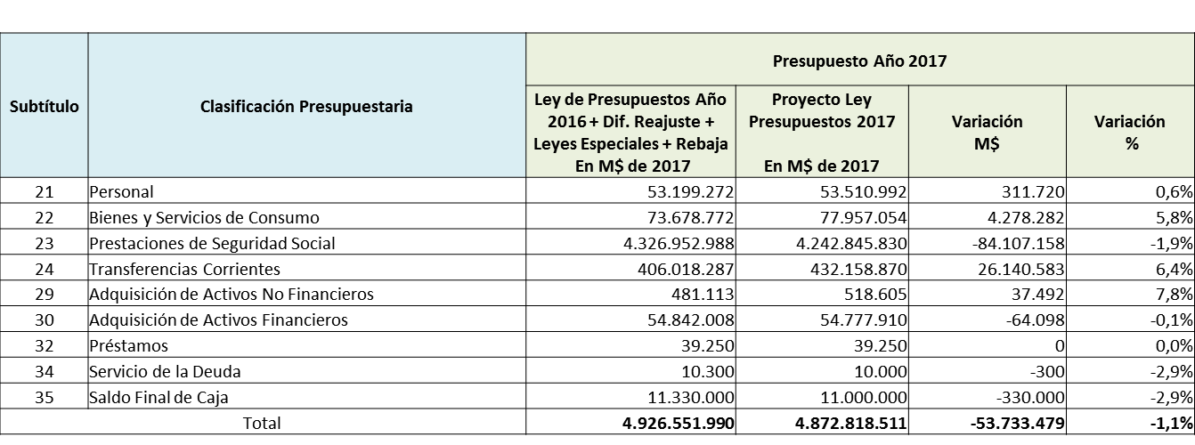

Al efecto, detalló que el énfasis del Presupuesto para el año 2017 permite cumplir con los compromisos en materia de Beneficios Previsionales del Sistema de Reparto y Leyes Reparatorias, al contemplar recursos para la continuidad del Pilar Solidario (PBS y APS), el pago del Bono por Hijo, los beneficios de las leyes de Bodas de Oro, la exención de la Cotización del 7% para Salud y el Aporte Familiar Permanente para marzo de 2017.

Asimismo, añadió que se consideran fondos para el incremento de MM$ 33.373.245 en el Pilar Solidario de la Reforma Previsional, la bonificación de la ley N° 20.531 por M$ 31.663.711, que considera exención de la cotización de salud del 7% para todos los beneficiarios que pertenecen al grupo de pensionados del primer al cuarto quintil de ingresos y cumplen además los requisitos de edad y residencia que fija la ley N° 20.255, a contar de noviembre de 2016.

En cuanto al Bono por Hijo, señaló que se contemplan recursos por M$ 15.330.468, a raíz del aumento en el número de beneficiarios; M$ 3.206.597 para la asignación por muerte, a raíz de la incorporación de recursos por efecto año completo, para dar cumplimiento a la ley N° 20.854, que amplía el derecho de la cuota mortuoria a los afiliados del DL 3.500 con APS, las asignaciones por muerte para pensiones de sobrevivencia con APS del DL 3.500 y la totalidad de las Pensiones Básicas Solidarias, junto al nuevo valor de este beneficio en virtud de la ley N° 20.935 (que reajusta el Ingreso Mínimo).

Finalmente, respecto de las rebajas más importantes en el año 2017, detalló que estas dicen relación con la disminución del Bono de Reconocimiento por M$ 116.182.083, habida cuenta de la rebaja de gasto por bonos liquidados, de acuerdo a estimaciones actuariales, y la disminución del monto de pensiones en las Ex-Cajas de Previsión, por M$ 24.578.641, considerando el decrecimiento vegetativo del número de pensionados, ajustado por el incremento observado en el valor promedio de pensión, equivalente a -1,8%.

**CONSULTAS**

El Diputado señor Monsalve consultó acerca de las medidas adoptadas por la entidad para evitar que beneficiarios de la pensión básica solidaria y el aporte previsional solidario, que no hubieren presentado una solicitud para acceder a dichos beneficios, queden excluidos de su ejercicio, aun cuando cuenten con los requisitos para ello.

El Senador señor García Ruminot dejó expresa constancia de la pronta respuesta que la entidad entrega ante los requerimientos de que es objeto, particularmente en lo que atañe a la atención de las problemáticas que pudieren afectar a sus usuarios.

A continuación, consultó acerca de las razones que explican el pago de la bonificación de la ley Nº 20.531, junto a los fondos asignados al Pilar Solidario para el pago del aporte previsional solidario a pensionados del Instituto de Previsión Social.

La Subdirectora de Sistemas de Información y Administración del Instituto de Previsión Social, señora María Eugenia Elizalde Soto, explicó que, en cualquier caso, para acceder a la pensión básica solidaria y al aporte previsional solidario se requiere la presentación de una solicitud previa. Con todo, afirmó que la entidad ha realizado planes de promoción respecto del funcionamiento de tales beneficios y de ubicación de sus beneficiarios, de modo tal de facilitar su ejercicio.

Acerca del pago de la bonificación de la ley Nº 20.531, explicó que se debe a la eliminación de la bonificación por el 7% de salud para los beneficiarios de la entidad.

**-Puesto en votación el Programa 01 del Capítulo 09 de la Partida 15, correspondiente al Instituto de Previsión Social, fue aprobado por la unanimidad de los miembros presentes de la Subcomisión, Senador señor García Ruminot y Diputados señores Monsalve y Ortiz.**

**INSTITUTO DE SEGURIDAD LABORAL**

**Ingresos y gastos para el 2017**: $ 76.469.861 miles.

**Ingresos y gastos para el 2016**: $ 76.776.666 miles.

El Director del Instituto de Seguridad Laboral, señor **Jaccob Sandoval Hauyón, expuso el presupuesto propuesto para el año 2017.**

Respecto de la misión institucional de la entidad, afirmó que el Instituto de Seguridad Laboral, desde su condición de servicio público, contribuye a la construcción e instalación de una cultura de trabajo que promueve y garantiza a los trabajadores y trabajadoras el ejercicio de sus derechos en materia de seguridad y salud laboral, mediante del despliegue de la Política Nacional de Seguridad y Salud en el Trabajo.

En cuanto a sus objetivos estratégicos, señaló que se encuentra la función de promover y potenciar el acceso universal de todos los trabajadores y trabajadoras al Seguro de Salud y Seguridad en el Trabajo, particularmente a independientes pertenecientes a pequeñas empresas, informales y aquellos/as con un mayor grado de vulnerabilidad.

Con dicha finalidad, aseveró que se realizan labores de información, difusión y capacitación; posicionamiento del Instituto como el servicio público que impulsa la promoción y fomento del derecho a la seguridad y salud laboral mediante propuestas técnicas para el diseño y aplicación de políticas públicas en materia de seguridad y salud laboral; y aseguramiento de la pertinencia, oportunidad y calidad de las prestaciones y servicios entregados a todos los trabajadores y trabajadoras, mediante el mejoramiento de sus procesos internos y participación ciudadana.

Acerca del proyecto de Presupuesto 2017, dio cuenta de la siguiente gráfica:

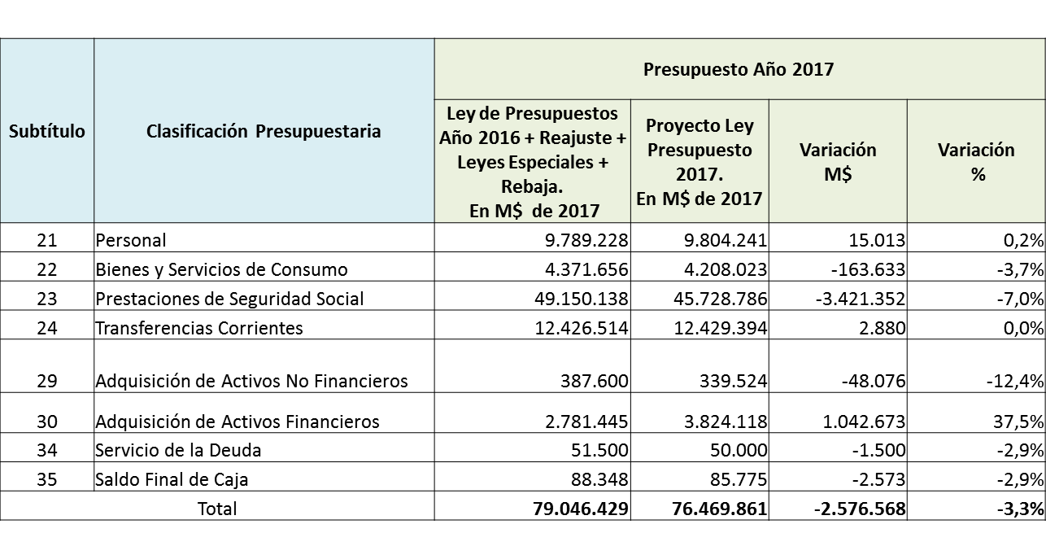

En ese contexto, afirmo que el énfasis del Presupuesto 2017 del Instituto de Seguridad Laboral consiste en potenciar y promover los derechos laborales en materia de salud y seguridad laboral y contribuir al proceso de instalación de un sistema de seguridad y salud en el trabajo. De ese modo, aseveró que se propone un énfasis en que el trabajo preventivo se focalice en acciones dirigidas a las micro, pequeñas y medianas empresas, y con acciones administrativas y operativas de mejora de calidad en prestaciones médicas a empleados y obreros, mediante la instalación de Unidades de Salud Ocupacional (USO) en los Servicios de Salud.

Asimismo, se propone mejorar el nivel de servicio entregado a los usuarios mediante la integración de sistemas asociados a las prestaciones preventivas a trabajadores y empleadores adheridos y el establecimiento de mayores estándares de calidad de las prestaciones médicas que reciben los usuarios, tanto en la red de prestadores públicos como privados.

Agregó que se contempla el mejoramiento del proceso de ingresos operacionales, para una gestión financiera más eficiente, la mejora en los tiempos de tramitación asociado a la entrega de beneficios económicos, y la consolidación de una División de Salud Ocupacional, que permita integrar el ámbito médico al ámbito de prevención de riesgos laborales potenciando la atención integral a los usuarios.

En cuanto al aumento en los respectivos ítems presupuestarios, detalló que se propone, en el Subtítulo 21, Gastos en Personal, un incremento relacionado con el reconocimiento de asignación de antigüedad (bienios) y asignación de zonas extremas.

Respecto del Subtítulo 23, Prestaciones de Seguridad Social, añadió que se contempla una disminución de M$ 3.421.352, que corresponde principalmente a jubilaciones, pensiones y montepíos por un monto de M$ 3.112.500, a raíz de la composición y comportamiento histórico de estos beneficios que anualmente disminuyen aproximadamente en un 2%.

Finalmente, mencionó que se contempla la devolución de imposiciones, generando una disminución de M$ 547.009 por efecto de estimación de comportamiento del proceso anual 2016, bonificaciones de salud, con una disminución de M$ 23.423, por el reforzamiento de líneas de gestión en las prestaciones médicas otorgadas, en tanto que, en el Subtítulo 30, relativo a la adquisición de activos financieros, se propone un aumento de M$ 1.042.067, por el diferencial entre ingresos presupuestados y gastos presupuestados.

**CONSULTAS**

El Diputado señor Monsalve sostuvo que la diferenciación entre obreros y empleados constituye una hipótesis de discriminación arbitraria, al conferir, en cada caso, un tratamiento desigual para efectos de seguridad social, lo que resultaría particularmente complejo al tratarse de un órgano público que podría vulnerar el numeral 2 del artículo 19 de la Constitución Política de la República, relativa al derecho fundamental a la igualdad ante la ley. Al efecto, abogó por establecer un mecanismo que permita resolver dicha problemática.

La Subsecretaria de Previsión Social, señora Jeanette Jara Román, explicó que la entidad ha promovido una serie de medidas en materia de seguridad y salud en el empleo, lo que implica, entre otras cosas, promover adecuaciones normativas para resolver dicha problemática. Al efecto, aseveró que se ha verificado un programa de revisión procedimental y normativa sobre el particular, incluyendo la situación expuesta precedentemente.

**-Puesto en votación el Programa 01 del Capítulo 10 de la Partida 15, correspondiente al Instituto de Seguridad Laboral, fue aprobado por la unanimidad de los miembros presentes de la Subcomisión, Senador señor García Ruminot y Diputados señores Monsalve y Ortiz.**

**SUPERINTENDENCIA DE PENSIONES**

**Ingresos y gastos para el 2017**: $ 14.599.287 miles.

**Ingresos y gastos para el 2016**: $ 14.045.160 miles.

El Superintendente de Pensiones, señor [**Osvaldo Macías Muñoz**](https://www.spensiones.cl/portal/institucional/578/w3-article-10926.html), expuso ante la Subcomisión respecto del presupuesto asignado a la entidad para el año 2017.

En cuanto a la misión institucional, explicó que ésta consiste en resguardar los intereses de los usuarios del sistema de pensiones y del seguro de cesantía, velando por el adecuado establecimiento y cumplimiento de las normas, proponiendo mejoras continuas, e informando y educando a la población, con el fin de satisfacer sus necesidades en estos ámbitos y mejorar su calidad de vida.

Respecto de sus objetivos estratégicos, señaló que la institución apunta a entregar una atención de calidad al público, desarrollando una organización orientada a las necesidades de los usuarios del sistema con un equipo humano de excelencia, contribuir a perfeccionar el Sistema de Pensiones y el Seguro de Cesantía, optimizando y/o mejorando la fiscalización y regulación sobre nuestros fiscalizados, mejorar la toma de decisiones de los usuarios, generando y fomentando una cultura de previsión social, a través de la entrega de información clara y oportuna, y de educación en temas de previsión social, y contribuir al correcto funcionamiento del sistema, a través de la generación y gestión de información integral, consistente y confiable.

Acerca del proyecto de Presupuesto para el año 2017, presentó la siguiente lámina:



En lo que atañe a los énfasis del presupuesto 2017, sostuvo que se encuentra la implementación del proyecto de ley de productividad, toda vez que, dada la aprobación por el Congreso Nacional de la ley que amplía las posibilidades de inversión de los fondos de pensiones y del seguro de cesantía en activos no tradicionales, se requerirá emitir los cambios a la respectiva regulación de la Superintendencia, de modo de hacer aplicable el cambio legal y modificar los sistemas informáticos y de control a fin de fiscalizar el cumplimiento de las nuevas disposiciones por los regulados.

Asimismo, sostuvo que se propone el fortalecimiento del enfoque de supervisión basada en riesgos, toda vez que se requiere evaluar y perfeccionar la metodología y el proceso de supervisión basada en riesgos, así como fortalecer las capacidades técnicas para su aplicación, dado su establecimiento con rango legal.

Del mismo modo, afirmó que se propone el mejoramiento de los estándares de información y de servicios a los afiliados, particularmente en materia de educación previsional, considerando que, actualmente, la Superintendencia de Pensiones atiende al año a más de 100 mil personas a través de sus diversas plataformas.

Finalmente, señaló que se propone abrir un nuevo punto de atención en la Región de Valparaíso, requiere fortalecer y modernizar el portal institucional, generar iniciativas de educación previsional para todos los afiliados al sistema y para grupos específicos como jóvenes y trabajadores independientes, fortalecer la gestión interna del Servicio, absorber la alta demanda de calificación de puestos de trabajo pesado, incrementando la productividad de la Comisión Ergonómica Nacional a través de la contratación de un relator y el pago de un honorario variable para los integrantes de la CEN, y mejorar el nivel de fiscalización a los regulados, fortaleciendo el desarrollo de proyectos informáticos y herramientas de fiscalización de los Fondos de Pensiones y Seguro de Cesantía.

**COMENTARIOS Y CONSULTAS**

El Diputado señor Monsalve consultó acerca del procedimiento que aplica la Comisión Ergonómica Nacional para agregar enfermedades dentro de aquellas que se producen como consecuencia del desempeño de actividades profesionales.

Asimismo, consultó respecto de las razones que explican que la calificación de trabajo pesado no considere la función que se realiza, sino más bien el puesto de trabajo, lo que, añadió, no resulta razonable.

La Subsecretaria de Previsión Social, señora Jeanette Jara Román, explicó que la Superintendencia de Seguridad Social realiza una labor de actualización del listado de las enfermedades que se producen como consecuencia del desempeño de actividades profesionales, siendo esa la forma de incorporación de nuevas enfermedades.

En cuanto a la calificación de trabajos pesados, añadió que encuentra en actual tramitación legislativa una iniciativa –originada en el Senado, correspondiente al Boletín N° 5.205-13- que extiende la calificación de trabajo pesado, particularmente en casos de tercerización de servicios en una faena o un cambio en la propiedad o mera tenencia de una empresa.

En el tema de la calificación en el sector privado, el Superintendente de Pensiones, señor [**Osvaldo Macías Muñoz**](https://www.spensiones.cl/portal/institucional/578/w3-article-10926.html)**,** explicó que tales procedimientos se realizan mediante entidades imparciales e independientes, por médicos contratados por la Superintendencia de Pensiones, en cuyo caso los usuarios pueden reclamar por las resoluciones que hubieren adoptado.

**-Puesto en votación el Programa 01 del Capítulo 07 de la Partida 15, correspondiente a la Superintendencia de Pensiones, fue aprobado por la unanimidad de los miembros presentes de la Subcomisión, Senador señor García Ruminot y Diputados señores Melero, Monsalve y Ortiz.**

**-------**

**SUPERINTENDENCIA DE SEGURIDAD SOCIAL**

**Ingresos y gastos para el 2017**: $ 13.822.495 miles.

**Ingresos y gastos para el 2016**: $ 12.042.914 miles.

El Superintendente de Seguridad Social, señor Claudio Reyes Barrientos, dio cuenta ante la Subcomisión el presupuesto asignado a la entidad para el año 2017.

Al inicio de su exposición, señaló que la misión institucional del organismo apunta a regular y fiscalizar el cumplimiento de la normativa de Seguridad Social y garantizar el respeto de los derechos de las personas, especialmente de los trabajadores, pensionados y sus familias, resolviendo con calidad y oportunidad sus consultas, denuncias y apelaciones, proponiendo las medidas tendientes al perfeccionamiento del Sistema Chileno de Seguridad Social, dentro del ámbito de su competencia.

En relación a sus prioridades estratégicas, explicó que consisten en la descentralización institucional y el fortalecimiento de canales de Atención Ciudadana (Eje Cercanía), fortalecimiento de la Fiscalización (Eje Calidad), educación y difusión institucional (Eje Visibilidad), y modernización institucional (Eje Compromiso)

En cuanto al proyecto de modernización, explicó que la Superintendencia de Seguridad Social ganó el concurso para financiar el Proyecto de Mejora Integral de los procesos de atención ciudadana, con miras a la modernización institucional y el aumento de la satisfacción de sus usuarios, en los procesos contenciosos de licencias médicas de origen común y de la ley 16.744.

En ese contexto, detalló que, dentro de las actividades del proyecto llevadas a cabo durante el año 2016, se encuentra la Consultoría de Rediseño de Procesos, la adquisición de una Plataforma Tecnológica, la primera etapa de la implementación de la "Superintendencia en Línea" y la primera etapa del desarrollo del Procedimiento Administrativo Electrónico, junto a la implementación del sistema de gestión documental y de recursos humanos.

Seguidamente, en relación a la gestión de la institución para el año 2017, agregó que se aprobaron recursos para la ejecución del segundo año del proyecto BID, por un total de M$ 1.291.136.

En lo que atañe a los énfasis del Presupuesto para el año 2017, explicó que en la sucursal de la Región de Valparaíso, en conjunto con Superintendencia de Pensiones, se incorporarán 2 agentes de cada Superintendencia, cubriendo el 100% de las regiones.

Asimismo, en cuanto al proyecto de modernización del BID, describió que se contempla la entrega de financiamiento para el segundo año de ejecución, mientras que, en materia de fiscalización, se contemplan 2 cargos para el área médica.

Finalmente, expuso el siguiente gráfico, relativo al presupuesto para el año 2017:



**COMENTARIOS Y CONSULTAS**

El Senador señor García Ruminot dejó constancia de la pronta respuesta que la entidad entrega ante los requerimientos de que es objeto, particularmente en lo que atañe a la atención de las problemáticas que pudieren afectar a sus usuarios.

En la misma línea, el Diputado señor Ortiz coincidió con dicha observación, particularmente en lo que respecta a la respuesta ante las problemáticas derivadas del pago de licencias médicas.

El Diputado señor Monsalve consultó acerca de la forma en que los usuarios proceden respecto de la instancia de apelación por el no pago de licencias médicas o ante la calificación de invalidez.

El Superintendente de Seguridad Social, señor Claudio Reyes, explicó que la Superintendencia de Seguridad Social opera como última instancia de un procedimiento seguido ante entidades del sector salud, para efectos del pago de licencias médicas. En cualquier caso, aseveró que los usuarios de la entidad comparecen asistidos por los funcionarios de la Superintendencia de Seguridad Social, de modo tal de facilitar la presentación de las apelaciones ante sus resoluciones y la recopilación de los documentos en que se fundan.

**-Puesto en votación el Programa 01 del Capítulo 06 de la Partida 15, correspondiente a la Superintendencia de Seguridad Social, fue aprobado por la unanimidad de los miembros presentes de la Subcomisión, Senador señor García Ruminot y Diputados señores Melero, Monsalve y Ortiz.**

**-------**

**CAJA DE PREVISIÓN DE LA DEFENSA NACIONAL**

**Ingresos y gastos para el 2017**: $ 1.204.336.502 miles.

**Ingresos y gastos para el 2016**: $ 1.152.595.502 miles.

El Vicepresidente Ejecutivo de la Caja de Previsión de la Defensa Nacional, señor Cristián Rojas, expuso el presupuesto asignado a la institución para el año 2017.

Al iniciar su presentación, se refirió a la misión institucional del organismo, considerando que la Caja de Previsión de la Defensa Nacional es una institución de seguridad social al servicio del personal en retiro de las Fuerzas Armadas que busca mejorar continuamente el sistema de gestión de calidad y pago de pensiones, además de sus productos asociados, tales como bonificaciones médicas, prestaciones de salud, a través de 4 centros de salud, junto a asistencia social y servicios financieros.

Acerca de sus objetivos estratégicos, afirmó que la entidad se propone entregar productos e información oportuna y de calidad acordes con el área de Seguridad Social para los beneficiarios de CAPREDENA; reducir el tiempo de tramitación y pago de productos mediante el rediseño de procesos y la incorporación de tecnologías de la información; avanzar en el proceso de modernización interna mediante la certificación y acreditación de los procesos de CAPREDENA; relevar el rol público de los organismos vinculados y dependientes; y aplicar e implementar el Instructivo Presidencial de Buenas Prácticas Laborales.

Respecto del proyecto de Presupuesto para el año 2017, expuso el gráfico precedente.

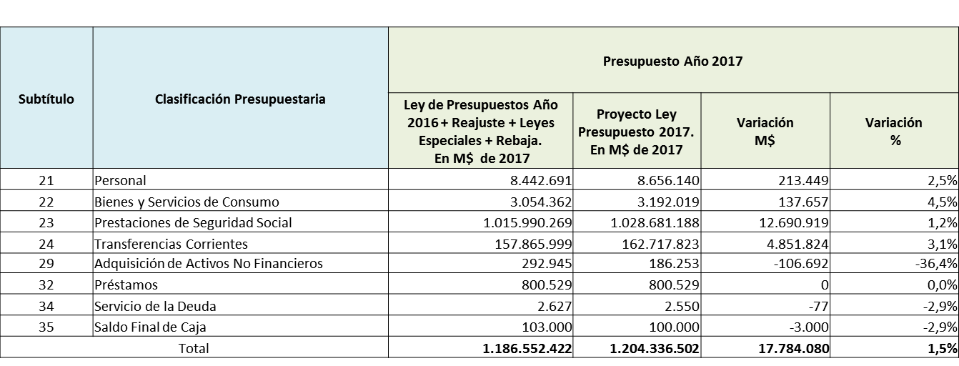

En cuanto al énfasis del presupuesto de CAPREDENA, detalló el incremento de un 2,5% en el Subtítulo “Gastos en Personal”, correspondiente al mayor gasto por asignaciones profesionales y bienios, el incremento de 4,5 % en Bienes y Servicios de Consumo, por la incorporación de Proyecto de Digitación de Poblamiento de Cotizaciones Previsionales, y la implementación de la primera etapa del proyecto de higienización en su Casa Matriz y la normalización eléctrica en el edificio que ocupa el jardín infantil.

Asimismo, añadió que se contempla un incremento de 1,2% en el Subtítulo 23 “Prestaciones de Seguridad Social”, debido al mayor valor de pensiones, en MM$ 10.102, por el incremento en el valor de las nuevas pensiones versus el menor valor de las que salen del sistema, y el crecimiento histórico de MM$ 2.658 de Bonos de Reconocimiento.

En la misma línea, describió que se contempla un incremento de un 3,1% en el Subtítulo 24 “Transferencias Corrientes”, por la mayor recuperación de las prestaciones financieras a partir del incremento de los montos de los préstamos otorgados y el mayor gasto en cotizaciones de pensionados adheridos a los Fondos de Salud de las Fuerzas Armadas, en tanto que, respecto del Subtítulo 29, correspondiente a la “Adquisición de Activos No Financieros”, se verifica una disminución de un 36,4% debido a la eliminación de gastos contemplados por única vez para 2016, como la adquisición de ascensores.

**FONDO DE MEDICINA CURATIVA**

**Ingresos y gastos para el 2017**: $ 25.068.651 miles.

**Ingresos y gastos para el 2016**: $ 30.285.819.

A continuación, se refirió a los recursos asignados al Programa 02, correspondiente al Fondo de Medicina Curativa:

Sobre el particular, describió que, en el Subtítulo 23 “Prestaciones de Seguridad Social”, se produce un incremento de un 3,8% por aumento del plan de bonificaciones en prestaciones con perspectiva de género, tales como mamografía, PAP, ecotomografía ginecológica, mamaria, pelviana, etcétera, compensado con la incorporación de copagos de un 20% y 50% para gastos en farmacia (ambulatorio) y óptica, respectivamente, así como de un rol más activo de la Contraloría Médica.

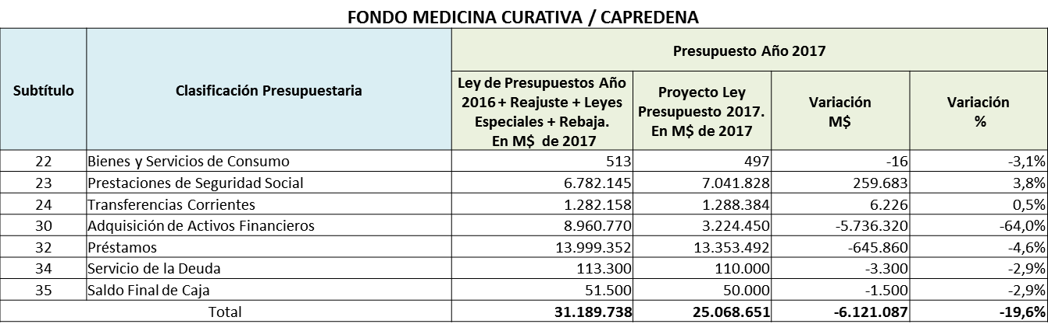

En relación al Subtítulo 30 -“Adquisición de Activos Financieros”- se produce la reducción de un 64%, producto de la menor estimación del ingreso por ventas de activos financieros para el año 2017, mientras que respecto del Subtítulo 32, correspondiente a “Préstamos”, se verifica una disminución de un 2,9%, por un menor valor de créditos de salud a consecuencia del incremento del plan de bonificaciones y copagos.

**CONSULTAS**

El Senador señor García Ruminot consultó acerca de la forma en que se procede al financiamiento, por parte de la entidad, de los hospitales institucionales.

El Vicepresidente Ejecutivo de la Caja de Previsión de la Defensa Nacional, señor Cristián Rojas, señaló que los hospitales institucionales se financian con recursos proveídos por las respectivas instituciones armadas. Sin embargo, añadió que se verifica un traspaso de recursos desde la Caja de Previsión de la Defensa Nacional a dichas entidades, como parte de las cotizaciones de salud de sus afiliados.

**-Puesto en votación el Programa 01 del Capítulo 13 de la Partida 15, correspondiente a la Caja de Previsión de la Defensa Nacional, fue aprobado por la unanimidad de los miembros presentes de la Subcomisión, Senador señor García Ruminot y Diputados señores Monsalve y Ortiz.**

**-Puesto en votación el Programa 02 del Capítulo 13 de la Partida 15, correspondiente al Fondo de Medicina Curativa, fue aprobado por la unanimidad de los miembros presentes de la Subcomisión, Senador señor García Ruminot y Diputados señores Monsalve y Ortiz.**

**DIRECCIÓN DE PREVISIÓN DE CARABINEROS**

**Ingresos y gastos para el 2017**: $ 771.359.717 miles.

**Ingresos y gastos para el 2016**: $ 724.742.853 miles.

El Director de la Dirección de Previsión de Carabineros de Chile, señor Jaime Gatica, expuso el presupuesto asignado a la entidad para el año 2017.

Al inicio de su presentación, señaló que la Dirección de Previsión de Carabineros de Chile tiene como misión institucional entregar servicios de previsión, salud y asistencia mediante un modelo moderno y eficiente que asegura la calidad de tales prestaciones a sus beneficiarias y beneficiarios de Carabineros, Policía de Investigaciones, Gendarmería de Chile, Mutualidad de Carabineros y DIPRECA.

Dentro de sus objetivos estratégicos, explicó que se encuentra el mejoramiento de la oportunidad de los servicios otorgados a los beneficiarios mediante el modelo de previsión, salud y asistencia jurídica, social y financiera. Del mismo modo, añadió que se contemplan mejoras en los procesos y procedimientos internos de la entidad, particularmente en el acceso a los servicios previsionales, de salud y asistenciales, mediante la incorporación de tecnología, mejora de los sistemas de información y modernización de los procesos y canales de comunicación hacia los beneficiarios.

Asimismo, añadió que se contempla el aumento de la satisfacción de nuestros beneficiarios, incorporando sus requerimientos y necesidades de forma permanente en la entrega de servicios.

En cuanto al presupuesto para el año 2017, dio cuenta del siguiente gráfico explicativo:



Respecto de los énfasis del Presupuesto para el año 2017, detalló que, dentro del Subtítulo 21 -Gastos en Personal-, se contempla un aumento de M43.801, destinados a la contratación de Contralor Médico; M$463.022 en el Subtítulo 22 Bienes y Servicios de Consumo, para la reparación del Servicio Médico y la creación de un sistema Integrado de Salud (Bono Electrónico y Biométrico).

A continuación, expuso la proyección de recursos para los Subtítulos 23 y 24, en consideración a los cambios demográficos:

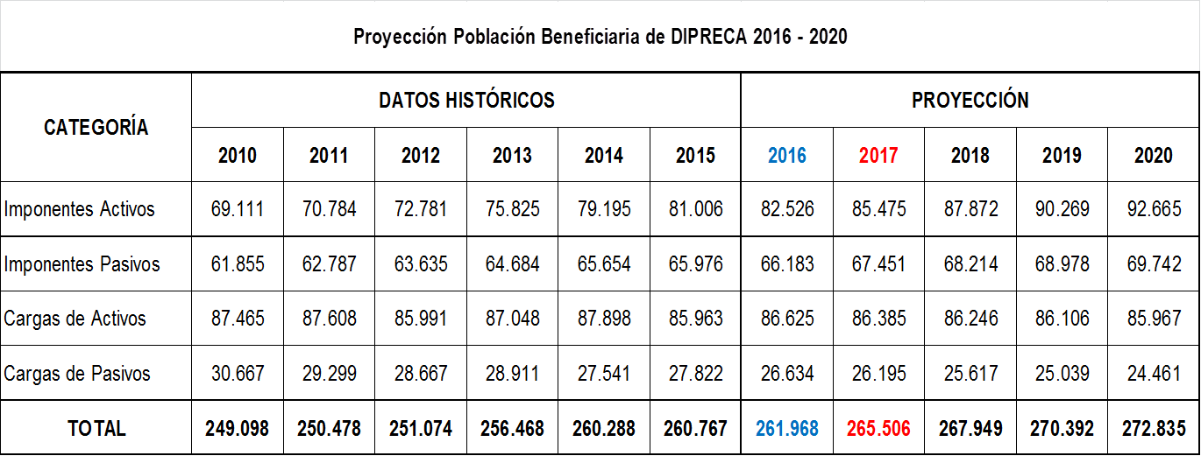

En cuanto al Subtítulo 23 “Prestaciones de Seguridad Social”, afirmó que se contempla un aumento de M$ 28.374.141, que se explica principalmente por concepto de jubilaciones, pensiones y montepíos; +M$ 25.227.743, a raíz del crecimiento vegetativo en la cantidad de beneficiarios(as) de pensiones; +M$ 634.990 de asignaciones por muerte, por un mayor otorgamiento del beneficio sobre base 2015 y proyección 2016; +M$ 3.090.000 en beneficios médicos, aumento que significará una mejor y mayor cobertura en atenciones de salud a los beneficiarios(as).

Respecto del Subtítulo 24 “Transferencias Corrientes”, detalló que se verifica un aumento de +M$ 2.734.865, que se explica por el Fondo de Auxilio Social; +M$ 866.620, en que se proyecta un aumento de demanda por el aumento de beneficiarios(as), +M$ 1.868.244 para el Fondo Hospital Dirección de Previsión de Carabineros, correspondiente a transferencias por cotizaciones percibidas; +M$ 83.799 en el Subtítulo 29, “Adquisición de Activos No Financieros”, para la renovación de Equipos Médicos SERMED.

Finalmente, respecto del Subtítulo 32, correspondiente a “Préstamos (Médicos)”, se propone un aumento de M$ 5.236.009, por compensación al aumento en beneficios médicos, que se derivan de la mejor y mayor cobertura que se entregará a las beneficiarios.

**CONSULTAS**

El Senador señor García Ruminot consultó respecto de las razones que explican el incremento del ítem correspondiente a bienes y servicios de consumo.

El Director de la Dirección de Previsión de Carabineros de Chile, señor Jaime Gatica, explicó que dicho aumento se explica por las labores de reparación en la infraestructura del Servicio Médico que forma parte de la red de la institución.

**-Puesto en votación el Programa 01 del Capítulo 14 de la Partida 15, correspondiente a la Dirección de Previsión de Carabineros de Chile, fue aprobado por la unanimidad de los miembros presentes de la Subcomisión, Senador señor García Ruminot y Diputados señores Monsalve y Ortiz.**

**-------**

**SUBSECRETARÍA DEL TRABAJO**

**Ingresos y gastos para el 2017**: $ 11.157.396 miles.

**Ingresos y gastos para el 2016**: $ 10.254.900 miles.

El Subsecretario del Trabajo, señor Francisco Javier Díaz Verdugo, expuso ante la Subcomisión respecto del presupuesto asignado a dicha entidad para el año 2017.

En primer lugar, afirmó que la misión institucional de la Subsecretaría del Trabajo apunta a generar y liderar políticas públicas que promuevan el trabajo decente para todos y todas, asegurando relaciones laborales justas que permitan avanzar hacia la integración, desarrollo y cohesión social.

Con dicha finalidad, afirmó que dentro de sus objetivos estratégicos se encuentra la promoción del empleo y la empleabilidad a través de la gestión de programas para la inserción y movilidad laboral, con énfasis en la inclusión de mujeres, jóvenes y personas con discapacidad.

Del mismo modo, aseveró que la Subsecretaría del Trabajo promueve el trabajo decente, mediante el liderazgo de políticas de difusión y fiscalización de derechos laborales para todos y todas; el diálogo social, la sindicalización y la negociación colectiva, mediante la gestión de programas, de manera de avanzar hacia relaciones laborales justas; e impulsa el fortalecimiento institucional del sector trabajo, mediante la modernización de las instituciones del sector para cumplir con los objetivos relevantes del Ministerio.

Seguidamente, expuso el siguiente gráfico explicativo de los recursos asignados a la Subsecretaría del Trabajo para el año 2017:

|  |  |  |  |  |  |
| --- | --- | --- | --- | --- | --- |
|  | | | | | |
| Subtítulo | Clasificación Presupuestaria | Presupuesto Año 2017 | | | |
| Ley de Presupuestos Año 2016 + Reajuste + Leyes Especiales + Rebaja.  En M$ de 2017 | Proyecto Ley Presupuesto 2017.  En M$ de 2017 | Variación M$ | Variación  % |
| 21 | Personal | 5.094.974 | 5.525.632 | 430.658 | 8,5% |
| 22 | Bienes y Servicios de Consumo | 2.014.569 | 2.203.326 | 188.757 | 9,4% |
| 24 | Transferencias Corrientes | 3.136.508 | 3.136.508 | 0 | 0,0% |
| 25 | Ingresos al Fisco | 153 | 153 | 0 | 0,0% |
| 29 | Adquisición de Activos No Financieros | 295.080 | 287.777 | -7.303 | -2,5% |
| 34 | Servicio de la Deuda | 2.060 | 2.000 | -60 | -2,9% |
| 35 | Saldo Final de Caja | 2.060 | 2.000 | -60 | -2,9% |
| Total | Total | 10.545.404 | 11.157.396 | 611.992 | 5,8% |

Acerca de los énfasis para dicho período, describió que se propone la continuidad del programa Diálogo Social, de modo tal de promover y fortalecer el diálogo social como herramienta esencial para el desarrollo de relaciones laborales a nivel regional y sectorial, promoviendo instancias bipartitas o tripartitas, generando articulación de actores y creando espacios de confianza que permitan avanzar y/o favorecer la construcción de acuerdos a problemáticas laborales comunes. Detalló que, con ese fin, se contemplan recursos equivalentes a M$ 407.150

Asimismo, añadió que se propone la continuidad de la Comisión del Sistema Nacional de Certificación de Competencias Laborales CHILEVALORA, con la finalidad de otorgar reconocimiento formal a las competencias laborales de las personas, independientemente de la forma en que hayan sido adquiridas y de si tienen o no un título o grado académico otorgado por la enseñanza formal de conformidad a las disposiciones de la ley N° 18.962, Orgánica Constitucional de Enseñanza. Del mismo modo, agregó que se pretende favorecer las oportunidades de aprendizaje continuo de las personas, su reconocimiento y valorización, mediante procesos de evaluación y certificación de las mismas, basados en estándares definidos y validados por los sectores productivos. Agregó que el monto correspondiente a dicho programa equivale a M$1.706.800.

Enseguida, añadió que se propone la creación de un Fondo de Formación Sindical y Relaciones Colaborativas, con la finalidad de financiar proyectos, programas y acciones en materia de formación sindical y desarrollo de las relaciones laborales colaborativas entre trabajadores y empleadores, por un monto equivalente a M$1.022.558.

Finalmente, detalló que se contempla la supervigilancia de la Bolsa Nacional de Empleo, considerando que se trata de un instrumento creado el año 2009 por la ley del seguro de desempleo para facilitar la intermediación laboral y el acceso al fondo de cesantía solidario. Agregó que el año 2015 se incorporaron nuevas funcionalidades y responsabilidades que debe asumir la Subsecretaría del Trabajo, lo que requiere una asignación de recursos equivalente a M$567.919.

**CONSULTAS**

El Diputado señor Melero consultó respecto del incremento correspondiente a gastos en personal, de un 8,5% en relación al presupuesto al año 2016. Al efecto, consultó acerca de las razones que explican dicho aumento, considerando que no se contempla un mayor número de fiscalizadores de la Inspección del Trabajo.

Enseguida, sobre el programa de diálogo social, afirmó que la evaluación del banco integrado de programas sociales al año 2014 fue negativa, toda vez que no fue posible determinar las metas alcanzadas ni sus indicadores de eficiencia, lo que impide comparar los índices de conflictividad al interior de las empresas tras la participación de los trabajadores en dichos programas.

Finalmente, añadió que eventualmente podría producirse una duplicidad en los recursos asignados al programa de Diálogo Social con el Fondo de Formación Sindical y Relaciones Laborales Corporativas, considerando que, aseveró, parte de los recursos asignados en materia de formación sindical han sido entregados a entidades con un sesgo político. Sobre el particular, abogó por remitir los montos asignados al Consejo Superior Laboral, de modo tal que dicho organismo pueda proponer el destino de éstos.

Acerca del programa Chile Valora, consultó respecto de las razones que explican una importante disminución de los recursos que se le asignan.

La Ministra del Trabajo y Previsión Social, señora Ximena Rincón González, explicó, respecto a las mesas de diálogo social, que el Consejo Superior Laboral debe cumplir una serie de funciones que van más allá de tales mesas, de modo tal que no resulta adecuado supeditar su funcionamiento a los lineamientos que emanen de dicho organismo.

El Subsecretario del Trabajo, señor Francisco Javier Díaz Verdugo, comentó, respecto del aumento en gastos de personal, que dicho incremento se explica por el traspaso de funcionarios en régimen de honorarios hacia el sistema de contrata en la Subsecretaría del Trabajo, junto a la contratación de cuatro profesionales que prestarán servicios en la Bolsa Nacional de Empleo, la que proveerá una serie de datos relevantes para el diseño de políticas públicas de intermediación y fomento a la empleabilidad, bajo el régimen a honorarios. Asimismo, añadió que se contempla el pago de asignaciones profesionales y bienios comprometidos con los funcionarios de la entidad.

Del mismo modo, añadió que dicho incremento radica en la contratación y regularización de asesorías legislativas y de profesionales que se desempeñan en las Secretarías Regionales Ministeriales.

Acerca de los programas de diálogo social, explicó que éstos ha sido evaluados considerando indicadores que carecen de objetividad, atendiendo a factores tales como la cantidad de acuerdos que se hubieren suscrito. Agregó que, habida cuenta de ello, tales indicadores fueron modificados, junto a la creación de una malla curricular para las escuelas sindicales, las que cuentan actualmente con mayores grados de precisión y pertinencia en sus contenidos. En la misma línea, añadió que se promovió una mejora en materia de transparencia en la ejecución de los programas, tales como los procedimientos de licitación aplicables en cada caso.

Por otra parte, aseveró que se ha promovido una mayor transversalidad en la licitación y ejecución de los programas de diálogo social y de escuela sindical, generando la participación de una serie de organismos tales como centros de estudio, organizaciones sindicales, fundaciones, entre otros.

En cuanto a una eventual duplicidad en la asignación de recursos destinados al programa de Diálogo Social con el Fondo de Formación Sindical y Relaciones Laborales Corporativas, aseveró que ello no se verifica, toda vez que ambos instrumentos persiguen finalidades distintas.

En cuanto al financiamiento del programa Chile Valora, dio cuenta de la voluntad del Ejecutivo consistente en aumentar su cobertura en todo el país, habida cuenta de la valoración positiva de los distintos sectores y entidades que intervienen en la materia.

En lo que respecta al funcionamiento del programa Chile Valora, la Directora Ejecutiva, señora Ximena Concha, explicó que su presupuesto no considera recursos para financiar procesos de evaluación y certificación, toda vez que los montos asignados para cofinanciar procesos de certificación mediante subsidios o becas laborales se encuentran contenidos en el respectivo presupuesto asignado al Servicio Nacional de Capacitación.

En ese contexto, explicó que la entidad se ocupa de la creación de perfiles laborales, al trabajo con sectores productivos en mesas de diálogo, la generación de planes de capacitación y rutas formativo-laborales, junto a la supervisión del trabajo de los centros de certificación, sin que, en ningún caso, pueda financiar planes de certificación.

**-El Diputado señor Melero solicitó votación separada de las Asignaciones 432 “Programa Diálogo Social” y 435 “Fondo de Formación Sindical y Relaciones Laborales Colaborativas”, cuyo resultado fue el siguiente:**

**-En una primera votación, los Diputados señores Monsalve y Ortíz se pronunciaron a favor y el Senador señor García Ruminot y el Diputado señor Melero se abstuvieron.**

**-Repetida la votación se produjo el mismo resultado, de manera que en virtud del artículo 178 del Reglamento del Senado las abstenciones se consideraron como favorables a la posición que aprobó las asignaciones.**

**-Puesto en votación el resto del Capítulo y Programa resultó aprobado por la unanimidad de los integrantes presentes de la Subcomisión, Senador señor García Ruminot y Diputados señores Melero, Monsalve y Ortíz.**

**-------**

**PROEMPLEO**

**Ingresos y gastos para el 2017**: $ 15.229.567 miles.

**Ingresos y gastos para el 2016**: $ 15.362.588 miles.

El Subsecretario del Trabajo, señor Francisco Javier Díaz Verdugo, expuso los lineamientos centrales del presupuesto asignado al Programa Pro Empleo para el año 2017.

Al iniciar su exposición, explicó que el objetivo del programa apunta a promover el empleo y la empleabilidad a través de la gestión de programas para la inserción y movilidad laboral, con énfasis en la inclusión de mujeres, jóvenes y personas con discapacidad.

Respecto de los montos asignados para el año 2017, presentó el siguiente gráfico explicativo:



En cuanto al énfasis en la gestión de dichos recursos, describió que éstos consideran una rebaja del Subtítulo 2, a raíz del traspaso de tres funcionarios bajo el régimen de honorarios a contrata, lo que se verá reflejado en el presupuesto de la Subsecretaría del Trabajo. Asimismo, detalló que se contempla la continuidad de Programas Servicios Sociales y una mejora a la empleabilidad para artesanos y artesanas tradicionales de zonas rurales. Asimismo, afirmó que se propone el desarrollo del programa de apoyo al empleo, el ingreso ético familiar y sistema Chile Solidario, el Programa de Inversión en la Comunidad y de Desarrollo Competencias Laborales de mujeres trabajadoras, junto al Ingreso Ético Familiar y el Sistema Chile Solidario.

**CONSULTAS**

El Diputado señor Ortiz consultó respecto de las razones que explican una disminución, de 3,8%, de los fondos asignados al programa Pro Empleo, y de 3,4% por concepto de transferencias corrientes a los programas de empleo.

El Senador señor García Ruminot inquirió respecto de los criterios de asignación de recursos desde el Tesoro Público hacia el programa Pro Empleo. Asimismo, consultó acerca de los índices de variación del presupuesto asignado al programa Pro Empleo, considerando que los recursos son traspasados al programa de contingencia contra el desempleo desde el ítem correspondiente a las operaciones complementarias del tesoro público, con cargo al porcentaje de exceso de gasto. Señaló que ello presenta una serie de complejidades en aquellos casos en que existe una situación de restricción presupuestaria, lo que exige especificar el monto presupuestario correspondiente sin recurrir a dicho mecanismo.

El Diputado señor Melero consultó acerca del cumplimiento de la glosa relativa a la inversión de los recursos asignados directamente para proyectos de cuidados domiciliarios de personas en situación de dependencia.

Por otra parte, consultó las razones que explican que no se asigne variación presupuestaria al programa de inversión en la comunidad. Asimismo, consultó respecto del traspaso de recursos desde el presupuesto vigente al año 2016, en el ítem correspondiente a transferencias corrientes, hacia otras entidades públicas, particularmente en el referido programa de inversión en la comunidad, el que habría recibido una evaluación negativa.

La analista de la Dirección de Presupuestos, señora Jacqueline Canales, explicó que los recursos se asignan considerando un aumento derivado del funcionamiento del programa, a propósito del alza de la desocupación en los meses de invierno. De ese modo, afirmó que opera el fondo de contingencia contra el desempleo, con la finalidad de incrementar los recursos asignados.

A continuación, el analista de la Unidad de Asesoría Presupuestaria del Senado, señor Eduardo Díaz, explicó que, en consideración a los antecedentes aportados a la entidad, el programa Pro Empleo presenta una variación negativa equivalente a 3,8%, mientras que los programas de empleo dicho indicador corresponden a -3,4%.

El Subsecretario del Trabajo, señor Francisco Javier Díaz Verdugo, explicó que el presupuesto inicial respecto del programa Pro Empleo se calcula sobre la base de un promedio mensual de cupos de empleo durante el año inmediatamente anterior. De ese modo, afirmó que la reducción presupuestaria se explica por la disminución de dichos cupos a raíz del menor número de plazas de trabajo derivadas del término de los planes de reconstrucción por emergencias y catástrofes naturales, sin perjuicio de los suplementos que eventualmente recibe durante el año en consideración a las variaciones en los índices de desempleo.

Acerca de la participación de organizaciones privadas sin fines de lucro en la gestión de proyectos de cuidados domiciliarios de personas en situación de dependencia, explicó que se trata de planes que, sin requerir un importante desembolso, permiten implementar proyectos de empleabilidad para determinados sectores. Con todo, afirmó que éstos son iniciados mediante asignación directa habida cuenta de la imposibilidad de proceder a un concurso público, considerando las particularidades de dichas labores.

Respecto del programa de inversión en la comunidad, agregó que el presupuesto replica el procedimiento que tradicionalmente se ha seguido, consistente en la aprobación de un presupuesto inicial, el que luego es suplementado según las necesidades del respectivo período. Añadió que dicho procedimiento se adopta en consideración a la imposibilidad de conocer el número final de cupos de empleo que pueda requerir el país en una determinada coyuntura económica o ante la ocurrencia de una catástrofe natural.

En lo que atañe a la evaluación efectuada respecto del funcionamiento de dicho programa, aseveró que durante los últimos años se han verificado una serie de mejoras a los procedimientos de asignación de recursos a los beneficiarios, de modo tal de asegurar su adecuado funcionamiento. Sin embargo, detalló que cerca de un 42% de sus beneficiarios se encuentra haciendo uso del referido programa hace cinco años o más, lo que trastoca sus objetivos generales, toda vez que éste pretende operar sobre contingencias específicas mediante planes de empleo acotados.

Finalmente, el Senador señor García Ruminot solicitó el envío de un oficio al Subsecretario del Trabajo, con la finalidad de que informe respecto de los montos transferidos por los Gobiernos Regionales al Programa Pro Empleo durante el año 2016.

**-El Subsecretario del Trabajo, mediante ORD.1309-3, de fecha 17 de octubre de 2016, respondió que las transferencias realizadas por los Gobiernos Regionales al Programa Pro Empleo durante el año 2016 corresponden a la ejecución del Programa Inversión en la Comunidad, en las comunas de Arica, Camarones, Putre y General Lagos de la Región de Arica Parinacota. El oficio adjunta copia de los decretos por los cuales se realizaron las transferencias.**

**-En sesión de 9 de noviembre de 2016, se puso en votación el Programa Pro Empleo, resultando aprobado por la unanimidad de los integrantes presentes de la Subcomisión, Senador señor García Ruminot y Diputados señores Melero, Monsalve y Ortíz.**

**-------**

**DIRECCIÓN GENERAL DE CRÉDITO PRENDARIO**

**Ingresos y gastos para el 2017**: $ 50.855.680 miles.

**Ingresos y gastos para el 2016**: $ 48.573.451 miles.

El Director de la Dirección General de Crédito Prendario, señor Mario Acuña Prambs, expuso el presupuesto asignado a la entidad para el año 2017.

En primer lugar, respecto de la misión institucional del organismo, explicó que la Dirección General del Crédito Prendario opera como una institución autónoma del Estado de carácter social y económico, que tiene por finalidad otorgar créditos prendarios en forma simple y oportuna, resguardando las especies entregadas en garantía. Asimismo, actúa en apoyo del Estado en remates fiscales y como órgano auxiliar de la justicia en la implementación de las acciones que le son demandadas en el marco de procesos de gestión modernos, eficientes, transparentes y de clara orientación al usuario.

En ese sentido, describió que se propone configurar una institución pública reconocida por su orientación solidaria, acogedora y de calidad en los productos y servicios que entrega. Dicha finalidad, añadió, requiere otorgar el crédito más conveniente del mercado, asegurar el acceso a los mismos y ser un modelo de institución pública en calidad de servicios en base a un proceso de modernización institucional permanente y de reconocimiento a las personas que la componen, contribuyendo al desarrollo económico y social del país.

Acerca del proyecto de Presupuesto para el año 2017, expuso el siguiente resumen:



Respecto de los énfasis presupuestarios propuestos, describió que las variaciones, entre los años 2016 y 2017, se explican de la siguiente manera:

En materia del Subtitulo 21 “Gastos en Personal”, considera un incremento de M$ 32.096 que se debe principalmente al fortalecimiento de la Unidad de Remates Fiscales y Judiciales, lo que requiere la incorporación de dos profesionales, por un monto anual de M$ 29.253. Adicionalmente, se considera un incremento de M$ 3.946 para financiar la asignación de zonas extremas a los funcionarios de las regiones de Arica, Iquique y Punta Arenas, junto al incremento de viáticos producto de los dos nuevos cargos de tasadores para la Unidad de Remates.

En cuanto al Subtitulo 22 “Gastos de Bienes y Servicios de Consumo”, se rebaja el presupuesto en un monto de M$ 98.536, equivalente al 3% del presupuesto autorizado en el año 2016 para este mismo subtítulo. Respecto del Subtítulo 29 “Adquisición de Activos No Financieros”, se incrementa el presupuesto en un monto de M$ 200.353, destinados a financiar la reposición de dos ascensores en las Unidades de Crédito de Rancagua y Matucana (M$ 144.200), y la renovación de las puertas de bóvedas en las Unidades de Crédito de Iquique, Puerto Montt y Punta Arenas (M$ 30.849), en tanto que, además, se considera la renovación de licencias computacionales por un monto de M$ 35.995.

En cuanto al ítem correspondiente al Subtitulo 32 “Préstamos”, se produce un incremento en M$ 677.264 respecto del presupuesto asociado a Préstamos Pignoraticios, correspondiente a un incremento del 1,7%, lo que permitirá financiar promociones especiales del valor del avalúo del gramo del oro con la finalidad de aumentar el préstamo ofrecido de manera regular en las unidades de la institución.

Finalmente, agregó que se proyecta la modificación del tope máximo de crédito, en alhajas de $ 200.000 a $ 250.000 y en objetos varios de $100.000 a $150.000, con el objetivo de hacer más atractivo el monto de crédito total ofrecido y ajustarse a los requerimientos de los usuarios.

**CONSULTAS**

El Senador señor García Ruminot consultó acerca del item correspondiente a rentas de la propiedad y los ingresos de operación que presenta la institución.

El Director de la Dirección General de Crédito Prendario, señor Mario Acuña, explicó que la entidad cuenta con patrimonio propio y autofinanciamiento. En ese contexto, afirmó que, a raíz de los créditos pignoraticios que otorga, se producen saldos a favor de la institución por concepto de interés, lo que explica dichos ítems presupuestarios.

**-Puesto en votación el Programa 01 del Capítulo 04 de la Partida 15, correspondiente a la Dirección General de Crédito Prendario, fue aprobado por la unanimidad de los miembros presentes de la Subcomisión, Senador señor García Ruminot y Diputados señores Melero, Monsalve y Ortiz.**

**-------**

**DIRECCIÓN DEL TRABAJO**

**Ingresos y gastos para el 2017**: $ 67.135.777 miles.

**Ingresos y gastos para el 2016**: $ 62.139.162 miles.

El Subdirector del Trabajo, señor Rafael Pereira, expuso ante la Subcomisión respecto del presupuesto asignado a la entidad para el año 2017.

En primer lugar, en lo que respecta a la misión institucional de la Dirección del Trabajo, explicó que ésta consiste en velar por el cumplimiento de la legislación laboral, previsional y de seguridad y salud en el trabajo. Asimismo, señaló que dice relación con promover el ejercicio pleno de la libertad sindical, fomentando el diálogo social y fortaleciendo sistemas de prevención y solución alternativa de conflictos que permitan relaciones más justas y equitativas entre trabajadores y empleadores, contribuyendo a un sistema democrático de relaciones laborales.

Entre sus objetivos estratégicos, describió que se encuentra el aumento en el cumplimiento de la legislación laboral, mejorando la cobertura y oportunidad de la fiscalización, mediante labores de carácter reactivo y proactivo. Asimismo, señaló que se apunta a promocionar la organización sindical y la libertad sindical mediante la defensa de la libertad sindical y del incremento de la capacitación, difusión y atención preferencial a los actores sindicales; aumentar y mejorar el acceso, la oportunidad y la entrega de productos y servicios de la institución hacia los ciudadanos, mediante las Inspecciones del Trabajo y el sitio *we*b institucional, e incrementar la cobertura y la calidad de los sistemas de prevención y solución alternativa de conflictos y las instancias de diálogo social, mediante los procedimientos de conciliación y mediación.

Acerca del proyecto de presupuesto para el año 2017, expuso el siguiente gráfico explicativo:



En cuanto a los énfasis del presupuesto propuesto, detalló que, en relación al subtítulo 21, se proponen M$633.191 para proveer 9 cargos (3 mediadores, 6 apoyo Pyme) para enfrentar la aplicación de la ley Nº 20.940, que Moderniza el Sistema de Relaciones Laborales, de 2016, junto a la contratación de 7 profesionales y 25 fiscalizadores de terreno.

Asimismo, afirmó que, en el subtítulo 22, se contemplan M$1.313.828 para estudios de servicios mínimos y realización de la ENCLA 2017; en el subtítulo 24 se consignan M$1.440.659 para el proyecto “Modernización de los Procesos de Fiscalización y Gestión de los Servicios a Usuarios de la Dirección del Trabajo” (que cuenta con financiamiento del Banco Interamericano de Desarrollo), y en el subtítulo 29 se proponen M$137.774, al reducirse gastos por única vez en relación al año 2016 respecto de la renovación de equipos informáticos y vehículos operativos del Servicio.

Seguidamente, se refirió a la implementación de la ley N° 20.940, que moderniza el sistema de relaciones laborales, de 2016.

En cuando al área de Relaciones Laborales, reseñó que se ha procedido a la creación de una unidad en materia de negociación colectiva, mientras que en el área de mediación se ha procedido a la capacitación de 25 funcionarios durante octubre 2016 y la contratación de 3 nuevos mediadores en 2017, junto a la implementación del registro nacional de árbitros, la instalación de la Secretaría del Cuerpo Arbitral y la creación de las bases de licitación para los estudios en los respectivos subsectores.

Respecto al área jurídica, detalló que, en el área de dictámenes, se emitirán 9 dictámenes desde el 1° al 4° mes de publicada la ley y se analizarán ajustes a los procedimientos administrativos en defensa de derechos fundamentales, particularmente en lo que respecta a la libertad sindical.

En relación al área de fiscalización, explicó que se propone la revisión de instrucciones en fiscalización y calificación servicios mínimos y la redacción de instrucciones en cuanto a la forma administrativa de registro de pactos y revisión de los mismos.

En materia de difusión, detalló que se confeccionará material impreso de información a la ciudadanía, tales como cartillas informativas, página *web*, servicios de atención remota telefónica e informática, junto a trabajo en regiones con trabajadores y empleadores y difusión por redes sociales.

En lo que respecta al área de Capacitación, añadió que se están capacitando a 480 funcionarios/as de las distintas áreas operativas de la Dirección del Trabajo durante el 2016, en tanto que, para el 2017, se destinará el 25% del presupuesto de capacitación en tales materias.

A continuación, expuso respecto del proyecto de modernización de los procesos de Fiscalización y Gestión de los Servicios a los Usuarios de la Dirección del Trabajo, que cuenta con un presupuesto total de M$4.002.400, a raíz de un financiamiento obtenido por parte del Banco Interamericano de Desarrollo.

Especificó que dicho proyecto centra el foco en la mejora global de la calidad de los servicios de atención a la ciudadanía, particularmente en lo que respecta a la mejora en la eficiencia y la eficacia de los procesos de fiscalización. Añadió que dicho plan tiene una duración de 4 años, y contempla una intervención sustantiva en las áreas relevantes del Servicio.

Finalmente, detalló que dicho plan cuenta con 5 componentes: instalación del sistema de gestión de los servicios al usuario; rediseño del modelo y de los procesos de trabajo de fiscalización y conciliación: consolidación y aumento de las capacidades de la plataforma tecnológica de la Dirección del Trabajo; fortalecimiento de la capacidad de gestión estratégica de la Dirección del Trabajo: y creación de una Unidad Coordinadora.

**CONSULTAS**

El Senador señor García Ruminot consultó acerca de las tareas directivas de funcionarios a contrata, junto a la calidad de agente público que deben cumplir determinados funcionarios.

El Subdirector del Trabajo, señor Rafael Pereira Lagos, explicó que se trata de jefaturas de oficina de inspección y de centros de conciliación y mediación, además de jefaturas de unidad a nivel central, y en cuanto a la necesidad de poseer la calidad de agente público, señaló que dice relación con la posibilidad de aplicar responsabilidad administrativa.

El Diputado señor Melero consultó acerca de la necesidad de incrementar el gasto en adquisición de vehículos y funcionarios fiscalizadores, particularmente en aquellos casos en que se hubieren realizado denuncias, sin perjuicio de mejorar las condiciones necesarias para mejorar los índices de fiscalización por parte del organismo.

Asimismo, preguntó por el estado de tramitación de un proyecto de mejoramiento de la institución, específicamente a raíz del eventual aumento de la judicialización de procedimientos de negociación colectiva.

El Subdirector del Trabajo, señor Rafael Pereira Lagos, explicó que los planes de fiscalización sin previa denuncia requieren un rediseño de dichos programas, mediante un proyecto financiado por el BID, que supone el uso intensivo de tecnologías, sin requerir necesariamente un aumento en el número de funcionarios fiscalizadores. Por otra parte, explicó que, en materia de aumento de la judicialización de procedimientos de negociación colectiva, se han promovido planes de capacitación de funcionarios. Con todo, afirmó que dicha judicialización supone una hipótesis que no necesariamente podría verificarse en la práctica.

El Ministro del Trabajo y Previsión Social Subrogante, señor Francisco Javier Díaz Verdugo, explicó que el proceso de modernización de la entidad supone la reingeniería de sus procesos internos, junto al ingreso de personal especializado, para actualizar sus procedimientos de fiscalización, reorganizar su estructura orgánica y regular la carrera funcionaria. Agregó que, de ese modo, dicha iniciativa será presentada a tramitación legislativa.

**INDICACIÓN FORMULADA POR EL DIPUTADO SEÑOR MELERO, EL SENADOR SEÑOR GARCÍA RUMINOT Y EL DIPUTADO SEÑOR MONSALVE PARA INCORPORAR UNA GLOSA ASOCIADA AL PROGRAMA 01 “DIRECCIÓN DEL TRABAJO”**

Su texto es el siguiente:

“06 La Dirección del Trabajo informará trimestralmente a la Comisión Especial Mixta de Presupuestos, a la Comisión de Trabajo y Previsión Social del Senado y a la Comisión de Trabajo y Seguridad Social de la Cámara de Diputados, acerca de la cantidad de huelgas y su duración; las denuncias por prácticas antisindicales y desleales y las denuncias por determinación de servicios mínimos y equipos de emergencia.”.

**-Puesta en votación la indicación fue aprobada por la unanimidad de los integrantes presentes de la Tercera Subcomisión, Senador señor García y Diputados señores Melero, Monsalve y Ortíz.**

**-Con la misma votación se aprobó el Capítulo y Programa correspondiente a la Dirección del Trabajo.**

**-------**

**SERVICIO NACIONAL DE CAPACITACIÓN Y EMPLEO**

**Ingresos y gastos para el 2017**: $ 265.638.135 miles.

**Ingresos y gastos para el 2016**: $ 264.501.438 miles.

El Director Nacional del Servicio Nacional de Capacitación y Empleo, señor Pedro Goic Boroevic, expuso los objetivos centrales del presupuesto asignado a dicho organismo para el año 2017.

En primer término, explicó que el Servicio Nacional de Capacitación y Empleo (SENCE) tiene representación en las 15 regiones del país a través de las Direcciones Regionales, además de una Dirección Nacional ubicada en Santiago. Su misión consistente en mejorar la empleabilidad de los trabajadores ocupados, personas desocupadas e inactivas -con especial foco en las más vulnerables- a lo largo de su vida laboral, mediante la gestión articulada y de calidad de la orientación, capacitación e intermediación laboral, para contribuir a la productividad de Chile desde sus regiones.

En ese contexto, detalló que, durante 2016, dicho Servicio ha conseguido una histórica ejecución presupuestaria de programas, considerando que, respecto de los Programas de Capacitación para la Empleabilidad, se verifica una cobertura de 94.151 participantes para 2016, junto a la utilización de una franquicia tributaria para 867.956 participantes al mes de septiembre. Del mismo modo, añadió que, respecto de los programas de Empleo, existe una cobertura para 735.580 participantes, en tanto que el programa Más Capaz se ejecuta en 15 Regiones del país, en 320 comunas -esto es, un 94% de la totalidad de las comunas del país- mientras que, en 2016, se encuentra atendiendo a 62.500 personas.

Acerca del presupuesto asignado para el año 2017, presentó el siguiente gráfico:

|  |  |  |  |  |  |
| --- | --- | --- | --- | --- | --- |
| Subtítulo | Clasificación Presupuestaria | Presupuesto Año 2017 | | | |
| Ley de Presupuestos Año 2016 + Reajuste + Leyes Especiales + Rebaja.  En M$ de 2017 | Proyecto Ley Presupuesto 2017.  En M$ de 2017 | Variación M$ | Variación  % |
| 21 | Personal | 14.688.084 | 14.725.657 | 37.573 | 0,3% |
| 22 | Bienes y Servicios de Consumo | 8.201.600 | 8.665.349 | 463.749 | 5,7% |
| 24 | Transferencias Corrientes | 242.192.263 | 240.656.002 | -1.536.261 | -0,6% |
| 29 | Adquisición de Activos No Financieros | 1.524.698 | 1.480.653 | -44.045 | -2,9% |
| 34 | Servicio de la Deuda | 55.485 | 100.474 | 44.989 | 81,1% |
| 35 | Saldo Final de Caja | 10.300 | 10.000 | -300 | -2,9% |
| Total | | 266.672.430 | 265.638.135 | -1.034.295 | -0,4% |

En lo que respecta a las prioridades institucionales para el año 2017, explicó que se encuentra el avance en la construcción de un Servicio Público de Empleo, con la finalidad de articular los sistemas de búsqueda de empleo con los oferentes de puestos de trabajo, tales como empresas, servicios públicos u organizaciones de la sociedad civil, junto con el acompañamiento de las personas durante su ciclo de vida laboral mediante servicios de orientación, intermediación y capacitación laboral. En efecto, aseveró que la nueva Bolsa Nacional de Emple y el Sistema de Información para el Empleo que estará compuesto por la red de observatorios laborales, serán herramientas fundamentales que permitirán incrementar la empleabilidad y productividad de Chile.

Seguidamente, dio cuenta del presupuesto asignado al programa Más Capaz.

Al efecto, explicó que se considera un ajuste en las coberturas del año 2017, llegando a un total de 18.000 usuarios, con una inversión de M$56.904.513, donde se estima que el presupuesto para nueva cobertura es sólo de M$11.459.536, pues la diferencia se destinaría a cancelar coberturas iniciadas el año 2016. En términos generales, afirmó que la construcción del presupuesto para el año 2017 ha requerido sacrificios de todos los sectores involucrados en su diseño.

En ese contexto, agregó que, dada la cobertura para el año 2017, se requiere un ajuste a la distribución nacional, pues si se requiere mantener la presencia en las 320 comunas en las que se encuentra el organismo, se requieren 50 nuevos cupos en cada una de ellas.

Del mismo modo, añadió que el presupuesto ajusta a la baja las coberturas de discapacidad (1.063 cupos) y los programas de mujer emprendedora (4.637 cupos), considerando que la meta final proyectada para el período 2014-2018 será de 204.000 personas y no de 450 mil, pues el recorte de recursos, producido en el año 2016 y el nuevo presupuesto para 2017, obliga a redefinir los compromisos de la entidad.

Sobre el particular, presentó el siguiente gráfico explicativo:

|  |  |  |  |  |
| --- | --- | --- | --- | --- |
|  | Cobertura Original | Cobertura según Presupuesto | Cobertura  Inscritos al 30/09 | Cobertura de Aprobados a la fecha  30/09 |
| Año |  |  |  |
| 2014 | 30.000 | 30.000 | 30.000 | 30.000 |
| 2015 | 75.000 | 75.000 | 96.067 | 68.782 |
| 2016 | 120.000 | 62.500 | 47.625 | 14.742 |
| 2017 | 145.000 | 18.355 |  |  |
| 2018 | 80.000 |  |  |  |
| Total | 450.000 | 185.855 | 173.692 | 113.524 |

Enseguida, expuso los objetivos alcanzados por el programa Más Capaz durante el año 2016.

En materia de resultados, aseveró que se ha producido el cumplimiento de coberturas de personas capacitadas en un contexto de ajuste presupuestario y una correcta focalización del funcionamiento del programa, en el que participa un 83% de mujeres y un 52% de jóvenes, de los cuales un 93% pertenece al 40% más vulnerable y un 66% carece de cotizaciones en el último año.

En cuanto a los efectos observables en materia de empleabilidad, añadió que la proporción de cotizantes se triplica al cuarto mes de egreso, tanto en hombres como en mujeres, mientras que el 27,4% está cotizando al cuarto mes de haber egresado, cifras que, agregó, son aún más altas en personas jóvenes, toda vez que equivalen al 38,2%.

En el aspecto programático, explicó que se ha verificado una adecuada detección de demandas productivas territoriales y sectoriales, lo que permite enriquecer y diversificar la oferta formativa para el empleo. Asimismo, sostuvo que existe una mayor complementariedad entre el desarrollo de competencias técnicas y módulos transversales orientados a competencias conductuales (“*soft skills*”, foco prioritario en economías APEC). Al mismo tiempo, informó que se ha producido un mayor desarrollo de componentes que agregan valor a la oferta, tales como apoyo socio-laboral, nivelación de estudios, continuidad de estudios, certificación de competencias laborales, línea mujer emprendedora y un modelo de empleo con apoyo para personas en situación de discapacidad.

Respecto del ámbito institucional, explicó que se ha verificado un mayor despliegue territorial del programa, lo que le permite llegar a 320 comunas (92% del total nacional), junto a una ampliación y desarrollo de nuevos proveedores que amplían capacidad de oferta (liceos técnicos, fundaciones para personas con discapacidad, instituciones de educación superior) y planes de coordinaciones intersectoriales diversas que refuerzan la coherencia y articulación entre políticas públicas para una misma población objetiva.

**CONSULTAS**

El Diputado señor Monsalve consultó respecto de las razones que explican una reducción de los recursos y la cobertura propuestos para el programa Más Capaz.

Asimismo, solicitó información acerca del porcentaje de personas que hubiere cursado el programa Más Capaz que cuentan con subsidio a la contratación de mano de obra. Asimismo, consultó acerca de la compatibilidad entre el beneficio consistente en el bono a la mujer trabajadora y el carácter público de la entidad empleadora.

El Diputado señor Melero sostuvo que el funcionamiento del Servicio Nacional de Capacitación y Empleo requiere un incremento en los recursos asignados al organismo, considerando la necesidad de mejorar los indicadores de competencia, crecimiento económico y productividad en el país, lo que, aseveró, requiere una profunda transformación al sistema de capacitación.

A continuación, consultó acerca de los índices de ejecución presupuestaria del bono de capacitación de micro y pequeños empresarios.

En cuanto al programa Más Capaz, afirmó que existe una evaluación negativa respecto de su funcionamiento, lo que explicaría la disminución de los recursos que se le asignan para el año 2017.

La Ministra del Trabajo y Previsión Social, señora Ximena Rincón González, explicó que, respecto del programa Más Capaz, el presupuesto propuesto para el año 2017 contempla una disminución de los recursos a raíz las contingencias económicas globales, las que exigen un ajuste en el diseño presupuestario de una serie de planes y programas. Añadió que, en cualquier caso, la evaluación del funcionamiento de dicho programa ha sido positiva, toda vez que ha podido cumplir con los objetivos propuesto en materia de capacitación laboral en la mayoría de las comunas del país.

Al efecto, añadió que la evaluación negativa al programa Más Capaz fue formulada, durante el año 2014, respecto del piloto de dicho programa, de modo tal que no es posible sostener que ello hubiere sido la causa de la reducción de los fondos que se le asignan para el año 2017. En efecto, reiteró que dicha disminución se explica, únicamente, por la orientación del presupuesto de la Nación a sectores tales como salud, educación y seguridad.

En cuanto al subsidio al empleo joven y el bono a la mujer trabajadora, explicó que operan una serie de disposiciones legales que impiden que ambos beneficios sean pagados conjuntamente.

**-------**

**INTERVENCIÓN DEL DIRECTOR NACIONAL DEL SENCE RESPECTO DE LAS INQUIETUDES MANIFESTADAS SOBRE EL PROGRAMA “MÁS CAPAZ”**

En sesión celebrada el 9 de noviembre de 2016, el Director Nacional del Servicio Nacional de Capacitación y Empleo, señor Pedro Goic Boroevic expuso respecto de los objetivos y el funcionamiento del Programa Más Capaz.

En forma resumida señaló que los desafíos planteados al programa dicen relación con: la integración laboral de mujeres, jóvenes y personas en situación de discapacidad, que conforme a los datos oficiales su acceso al mercado del trabajo está resultando más complejo; el desarrollo de competencias para los grupos vulnerables para ingresar al ámbito laboral; el reforzamiento de la lógica de los derechos ciudadanos y trabajo decente y la formación para la empleabilidad.

Informó que hubo un diseño original del programa, con el que se implementó un piloto que serviría de aprendizaje para la puesta en marcha efectiva del mismo a partir del año 2015. Desde este año, se recogieron recomendaciones tanto de experiencias anteriores como internacionales unido a la experiencia del programa piloto, que permitieron enfrentar la acción de capacitación de mayor envergadura para el público objetivo, cuya meta inicial era de 450 mil personas, de las cuales se han capacitado 188 mil personas.

Además, precisó que desde el año 2015 se han integrado una serie de elementos que han permitido asegurar efecto y retención de las personas, caso este último en que se diseñó dentro del programa un sistema de apoyo socio laboral, de intermediación laboral, de nivelación de estudios como herramienta de apoyo, de continuidad de estudios técnicos superiores, etcétera.

Al iniciar su exposición, explicó que dicho programa responde a los desafíos estratégicos del país en política pública de formación en capital humano, en base a un diseño integral que ofrece distintas opciones que agregan valor para la empleabilidad de personas vulnerables. De ese modo, aseveró que se trata de un programa que cumple sus metas, a partir de un proceso de evaluación y mejora continua, junto a planes de innovación con el sector privado, potenciando políticas públicas y respondiendo a los desafíos estratégicos del país en política pública de formación en capital humano.

Respecto al origen del programa, señaló que se propone realizar un diseño integral que ofrece distintas opciones que agregan valor para la empleabilidad de personas vulnerables, junto a la integración laboral de mujeres y jóvenes, formación, empleabilidad y protección social, desarrollo de competencias en grupos vulnerables y planes de ciudadanía y trabajo decente.

Acerca del diseño integral, que ofrece distintas opciones que agregan valor para la empleabilidad de personas vulnerables, explicó que recoge recomendaciones de las experiencias previas, en base a planes de acción de capacitación de mayor envergadura, con cobertura actual de 188.153 personas, y apoyo Socio Laboral, Intermediación laboral, nivelación y continuidad de estudios técnicos superiores.

En lo que atañe al cumplimiento de sus metas, expuso el siguiente gráfico:

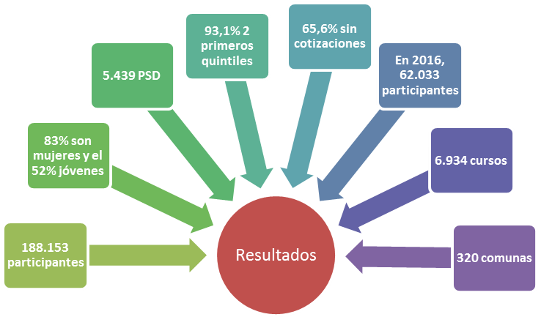

Al efecto, explicó que Más Capaz cumple sus metas en materia de resultados en empleabilidad, toda vez que, según indicadores que consideran registros administrativos en base al cruce de la base de datos del seguro de cesantía, la proporción de cotizantes se triplica al cuarto mes de egreso; y un 27,4% está cotizando al cuarto mes de haber egresado, con cifras que son aún más altas en personas jóvenes (38,2%).

Asimismo, según indicadores de resultados según encuesta de seguimiento laboral, un 56,4% de usuarios se encuentra trabajando al sexto mes de egreso, de los cuales un 55,8 % se desempeña de manera dependiente, mientras que del total de usuarios que no se encontraba trabajando antes de ingresar al programa, un 50,2% sí está trabajando al sexto mes de egreso, y un 14,9% indica haber retomado estudios posteriores al desarrollo del programa (22,1% en mujeres y 7,9% en hombres).

En cuanto al mejoramiento del programa, agregó que ha seguido recomendaciones de la Dirección de Presupuestos, habiendo cuantificado correctamente la población potencial del programa, diseñado actividades específicas para incorporar a las personas inactivas, diseñado e implementado un sistema de seguimiento y evaluación del programa. Asimismo, aseveró que se contempla la intermediación laboral, que debe incluir el cuidado infantil para evitar la deserción de mujeres, y se recomienda hacer un análisis de la pertinencia del número de cupos ofrecidos a nivel comunal.

Enseguida, se refirió a los planes de innovación del programa, que requieren una articulación con el sector privado y potenciando políticas públicas. Sobre el particular, destacó el caso del trabajo con personas en situación de discapacidad, en cuyo caso, en base a un diseño público privado basado en el modelo de Empleo con apoyo, se ha ampliado la base de ejecutores de capacitación especializados, definiéndose dos modalidades de intervención e incorporando un concepto de ajustes necesarios al proceso de formación laboral.

Finalizó sus palabras resaltando las evaluaciones internas que se han realizado y que han permitido mejorar el diseño en cada nuevo ciclo del Programa Más Capaz y añadió que el SENCE estima que se han provocado una serie de innovaciones en el sistema de capacitación, lográndose establecer sinergias con el mundo privado, de modo que efectivamente quienes están egresando de los programas de capacitación pueden ingresar al mundo laboral o continuar estudios superiores. Por otro lado, destacó los logros obtenidos con personas discapacitadas, mediante el trabajo desarrollado con el Servicio Nacional de la Discapacidad y con el Ministerio de Desarrollo Social, conforme a una línea de acción pública-privada, sobre la base de un modelo de empleo con apoyo.

**Programa Más Capaz**

**DIRECCIÓN DE PRESUPUESTOS**

Seguidamente, la Jefa del Sector Trabajo de la Dirección de Presupuestos (DIPRES), señora Jacqueline Canales efectuó la siguiente presentación acerca del Programa Más Capaz:

En primer lugar, explicó que el objetivo de dicho programa dice relación con los planes de promoción de empleo para jóvenes, mujeres y personas con discapacidad en situación de vulnerabilidad, de modo tal de permitir su inserción en puestos de trabajo de calidad, ya sea en el mercado laboral como dependientes o a través de la consolidación de emprendimientos.

Al efecto, detalló que el objetivo de dicho programa apunta a la atención de 450.000 personas, de las cuales 300.000 son mujeres de 30 a 64 años de edad (40.000 de ellas de emprendimiento) y 150.000 jóvenes de 18 a 29 años de edad (20.000 de ellos/ellas en situación de discapacidad) en el período 2014-2018.

Enseguida, se refirió a la evaluación del funcionamiento de dicho programa.

Sobre el particular, explicó que la evaluación del Programa Más Capaz se desarrolló a través de la línea de Evaluación de Programas Gubernamentales (EPG), durante el primer semestre del año 2015, y abordó la versión piloto del programa.

En ese contexto, especificó que, mediante la línea de Evaluación de Programas Gubernamentales (EPG) se evalúa la consistencia de los objetivos y diseño del programa, aspectos de su organización y gestión y resultados a nivel de producto (cobertura, focalización, entre otros), por un período de cerca de seis meses, iniciándose en enero y finalizando oportunamente para incluir sus resultados en la toma de decisiones en la formulación del presupuesto.

Afirmó que los principales hallazgos de la evaluación dan cuenta que el programa no consideraba en su diseño piloto, formulado el año 2014, estrategias diferenciadas para incorporar a los inactivos a la fuerza laboral, siendo este grupo el de mayor participación relativa en la población potencial (52%), y el que presenta elementos estructurales que la condicionan a permanecer en este estado.

Con respecto a la población potencial y el establecimiento de metas (450.000 capacitados para el período 2014-2018), aseveró que el programa no establece la relación entre ellas, de acuerdo a un criterio técnico basado, por ejemplo, en la proporcionalidad de las condiciones laborales de la población potencial, toda vez que no establece población objetivo, lo que tiene consecuencias directas sobre los resultados del programa.

A continuación, presentó la siguiente evaluación del cumplimiento de compromisos del programa Más Capaz al 30 de junio de 2016, en conformidad al siguiente gráfico:

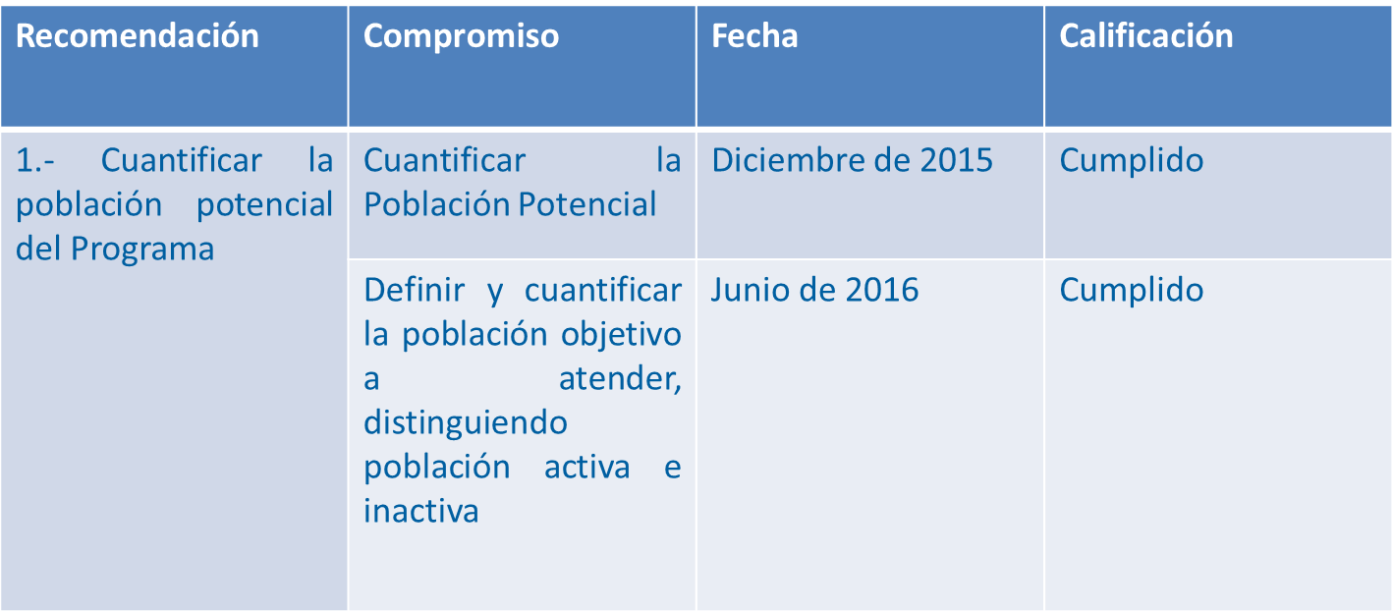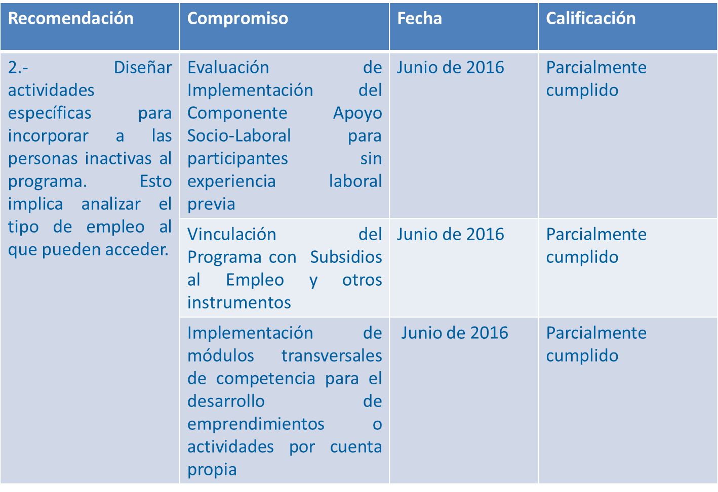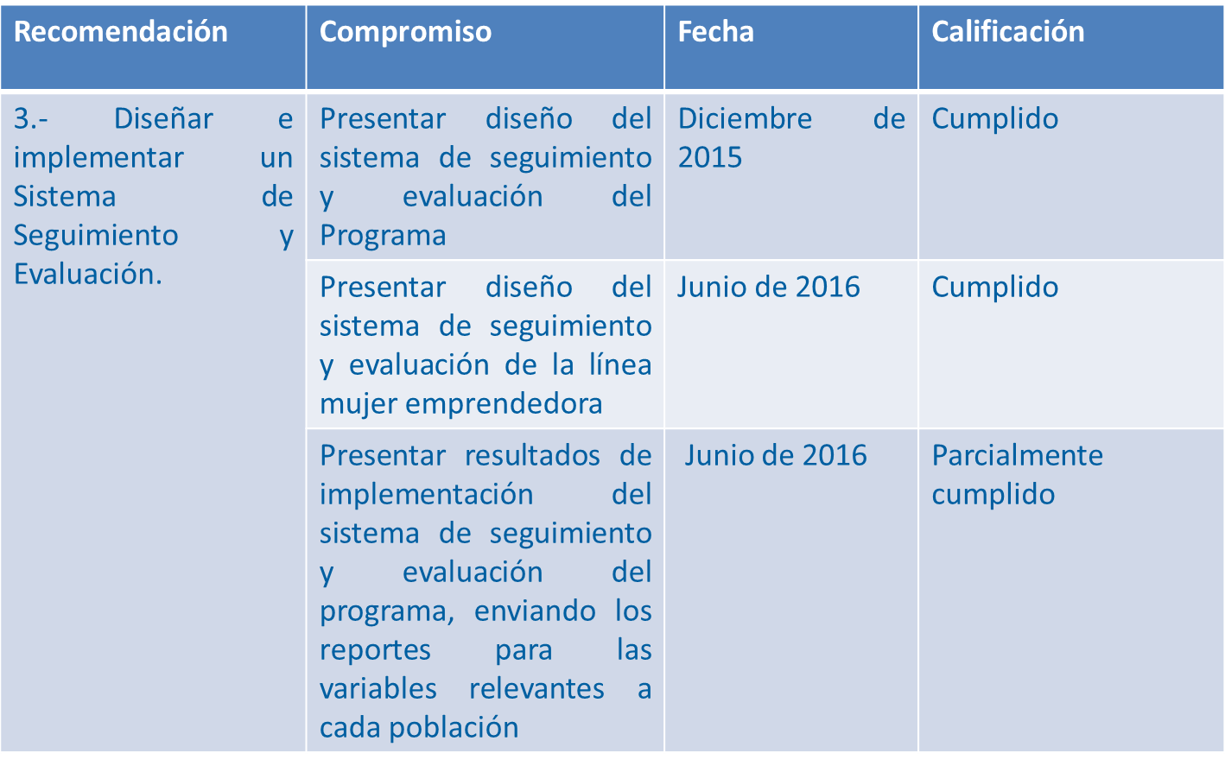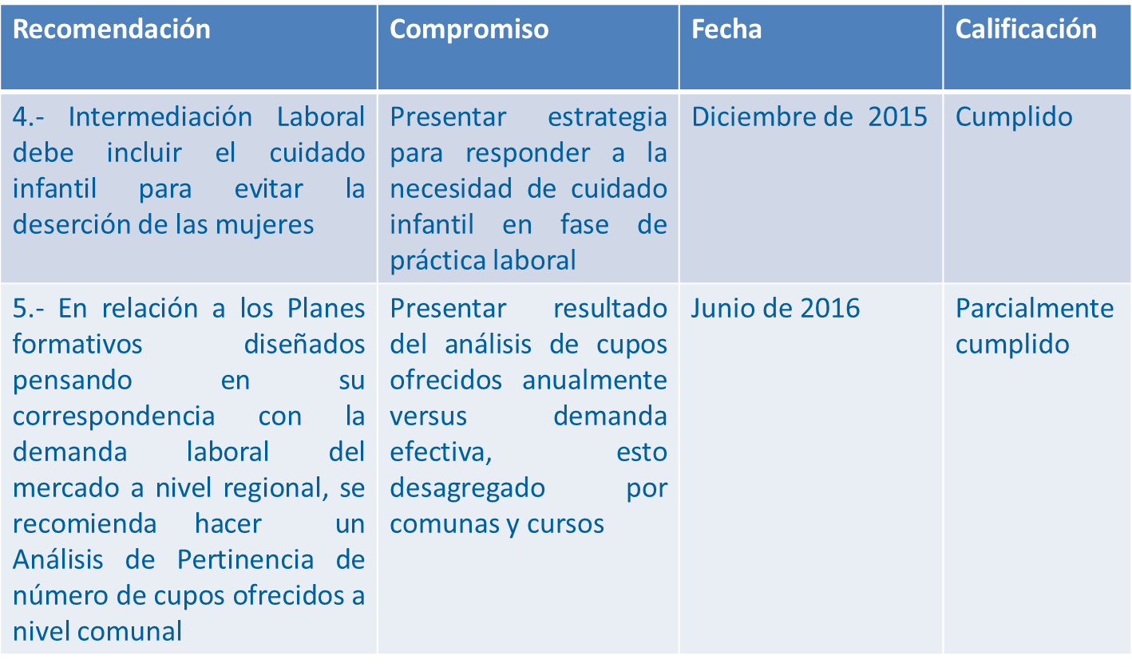

Finalmente, acerca del diseño de la evaluación de impacto del programa, explicó que en el mes de marzo de 2015 se licitó el diseño de evaluación del programa Más Capaz el que entregado, en el mes de septiembre de 2015, a la Dirección de Presupuestos y al Congreso, cuyo diseño fue desarrollado por el Centro de Sistemas Públicos del Departamento de Ingeniería Industrial de la Universidad de Chile. Dicho informe, agregó, presenta una propuesta de evaluación que considera el uso de datos administrativos para la evaluación del impacto del Programa a nivel micro y el uso de encuestas existentes (NENE y NESI) para la evaluación del impacto del programa a nivel macro.

**CONSULTAS**

El Senador señor García Ruminot quiso mayor precisión sobre el universo de personas que se van a capacitar mediante el Programa Más Capaz, puesto que se mencionó una cifra inicial de 450 mil, la que en todo caso por razones presupuestarias se estaría rebajando.

El Diputado señor Monsalve, atendida a la reducción significativa del Programa Más Capaz, preguntó cuál es la evaluación definitiva del mismo por parte del Gobierno, porque dado que su objetivo es la entrega de competencias a las personas para que luego se inserten en el ámbito laboral, los resultados han sido aceptables, lo que alejaría la tesis de una probable mala evaluación del programa.

Prosiguió diciendo que si la evaluación fuera buena o aceptable, es pertinente tener presente que se está proponiendo reducir el programa por razones meramente presupuestarias, causa del todo debatible, porque la disminución puede encontrar justificación en una mala evaluación y no en un programa bueno o aceptable.

El Ministro del Trabajo y Previsión Social Subrogante, señor Francisco Díaz Verdugo, subrayó que el Programa Más Capaz, a juicio del Ministerio, es un programa exitoso, que ha ido cumpliendo sus metas, que se ha ido perfeccionando y las distintas evaluaciones, tanto internas como externas han dado cuenta de aquello, donde los índices de colocación en el mercado laboral son cercanos al 40% en el caso de jóvenes y del 27% en toda la población.

Comentó que la decisión de reducir este programa es sólo de carácter presupuestaria, ya que lamentablemente se ubica en un Ministerio donde el grueso del su presupuesto lo constituyen compromisos ya asignados por ley que no se pueden alterar y los recursos del Programa Más Capaz no están determinados legalmente.

En cuanto al universo de personas que alcanzaría el Programa Más Capaz, el Director Nacional del Servicio Nacional de Capacitación y Empleo, señor Pedro Goic Boroevic, reconoció que el año 2015 se produjo una disminución del 45% del presupuesto y que el nivel de cumplimiento de la cobertura depende mucho de lo que ocurra con los recursos para el año 2017. Añadió que el año 2016 se capacitaría sobre las 205 a 210 mil personas.

**-Puesto en votación el Capítulo y Programa correspondiente al Servicio Nacional de Capacitación y Empleo, fue aprobado por 3 votos a favor del Senador señor García Ruminot y de los Diputados señores Melero y Ortíz, y 1 abstención del Diputado señor Monsalve.**

**-------**

**VOTACIÓN DE LA PARTIDA MINISTERIO DEL TRABAJO Y PREVISIÓN SOCIAL**

**Las votaciones de los distintos Capítulos de la Partida 15 fueron las siguientes:**

**Capítulo 01, Programa 01 “Subsecretaría del Trabajo”, unanimidad 4X0 (Senador señor García Ruminot, y Diputados señores Melero, Monsalve y Ortiz). Con todo, respecto de las Asignaciones 432 “Programa Diálogo Social” y 435 “Fondo de Formación Sindical y Relaciones Laborales Colaborativas”, se deja constancia que se votaron separadamente, a solicitud del Diputado señor Melero, cuyos resultados fueron las siguientes:**

**-En una primera votación, los Diputados señores Monsalve y Ortíz se pronunciaron a favor y el Senador señor García Ruminot y el Diputado señor Melero se abstuvieron.**

**-Repetida la votación se produjo el mismo resultado, de manera que en virtud del artículo 178 del Reglamento del Senado las abstenciones se consideraron como favorables a la posición que aprobó las asignaciones.**

**-------**

**Capítulo 01, Programa 03 “Pro Empleo”, unanimidad 4X0 (Senador señor García Ruminot, y Diputados señores Melero, Monsalve y Ortiz).**

**-------**

**Capítulo 02, Programa 01 “Dirección del Trabajo”, unanimidad 4X0 (Senador señor García Ruminot, y Diputados señores Melero, Monsalve y Ortiz).**

**-------**

**Capítulo 03, Programa 01 “Subsecretaría de Previsión Social”, unanimidad 4X0 (Senador señor García Ruminot, y Diputados señores Melero, Monsalve y Ortiz). Con todo, respecto de las Asignaciones 002 y 001 “Fondo para la Educación Previsional”, se deja constancia que se votaron separadamente, a solicitud del Diputado señor Melero y del Senado señor García Ruminot, cuyos resultados fueron las siguientes:**

**-En una primera votación, los Diputados señores Monsalve y Ortíz se pronunciaron a favor y el Senador señor García Ruminot y el Diputado señor Melero se abstuvieron.**

**-Repetida la votación se produjo el mismo resultado, de manera que en virtud del artículo 178 del Reglamento del Senado las abstenciones se consideraron como favorables a la posición que aprobó las asignaciones.**

**-------**

**Capítulo 04, Programa 01 “Dirección General de Crédito Prendario”, unanimidad 4X0, (Senador señor García Ruminot y Diputados señores Melero, Monsalve y Ortiz).**

**-------**

**Capítulo 05, Programa 01 “Servicio Nacional de Capacitación y Empleo”, mayoría 3 votos a favor (Senador señor García y Diputados señores Melero y Ortiz) y 1 abstención del Diputado señor Monsalve, quien manifestó su disconformidad con la decisión adoptada por el Ejecutivo de reducir las asignaciones del Programa Más Capaz.**

**-------**

**Capítulo 06, Programa 01 “Superintendencia de Seguridad Social”, unanimidad 4X0 (Senador señor García Ruminot y Diputados señores Melero, Monsalve y Ortiz).**

**-------**

**Capítulo 07, Programa 01 “Superintendencia de Pensiones”, unanimidad 4X0 (Senador señor García Ruminot y Diputados señores Melero, Monsalve y Ortiz).**

**-------**

**Capítulo 09, Programa 01 “Instituto de Previsión Social”, unanimidad 3X0 (Senador señor García Ruminot y Diputados señores Monsalve y Ortiz).**

**-------**

**Capítulo 10, Programa 01 “Instituto de Seguridad Laboral”, unanimidad 3X0 (Senador señor García Ruminot y Diputados señores Monsalve y Ortiz).**

**-------**

**Capítulo 13, Programa 01 “Caja de Previsión de la Defensa Nacional”, unanimidad 3X0 (Senador señor García Ruminot y Diputados señores Monsalve y Ortiz).**

**-------**

**Capítulo 13, Programa 02 “Fondo de Medicina Curativa”, unanimidad 3X0 (Senador señor García Ruminot y Diputados señores Monsalve y Ortiz).**

**-------**

**Capítulo 14, Programa “Dirección de Previsión de Carabineros de Chile”, unanimidad 3X0 (Senador señor García Ruminot y Diputados señores Monsalve y Ortiz).**

**MODIFICACIONES**

En conformidad a los acuerdos adoptados, la Tercera Subcomisión de Presupuestos propone a la Comisión Especial Mixta de Presupuestos la aprobación de la Partida 15, Ministerio del Trabajo y Previsión Social, con las siguientes modificaciones

**Capítulo 02, Programa 01, “DIRECCIÓN DEL TRABAJO”**

Incorporar una Glosa 06, asociada al Programa 01, del siguiente tenor:

“06 La Dirección del Trabajo informará trimestralmente a la Comisión Especial Mixta de Presupuestos, a la Comisión de Trabajo y Previsión Social del Senado y a la Comisión de Trabajo y Seguridad Social de la Cámara de Diputados, acerca de la cantidad de huelgas y su duración; las denuncias por prácticas antisindicales y desleales y las denuncias por determinación de servicios mínimos y equipos de emergencia.”.

**(Aprobada por la unanimidad de los integrantes presentes de la Tercera Subcomisión, Senador señor García y Diputados señores Melero, Monsalve y Ortíz).**

**Capítulo 03, Programa 01, “SUBSECRETARÍA DE PREVISIÓN SOCIAL”**

Incorporar una Glosa 06, asociada al Programa 01, del siguiente tenor:

“06 La Subsecretaría de Previsión Social informará los resultados de la Encuesta de Calidad de Vida del Adulto Mayor e impacto del Pilar Solidario, a la Comisión de Trabajo y Previsión Social del Senado y a la Comisión de Trabajo y Seguridad Social de la Cámara de Diputados, treinta días después de que reciba dichos resultados.”.

**(Aprobada por la unanimidad de los integrantes presentes de la Tercera Subcomisión, Senador señor García y Diputados señores Melero, Monsalve y Ortíz).**

**-------**

Acordado en sesiones celebradas el día 11 de octubre de 2016 y el día 9 de noviembre de 2016, a las que asistieron el Senador señor José García Ruminot y Diputados señores José Miguel Ortiz Novoa **(Presidente)**, Patricio Melero Abaroa y Manuel Monsalve Benavides.

Sala de la Subcomisión, a 10 de noviembre de 2016.

PILAR SILVA GARCÍA DE CORTÁZAR

Secretaria de la Subcomisión

**ÍNDICE**

**Asistencia 1 a 4**

**Total Bruto Ingresos y Gastos Partida 4**

**Presentación de la Ministra 5**

**Subsecretaría de Previsión Social 8**

**-Consultas 10**

**-Votación separada 11**

**Instituto de Previsión Social 12**

**-Consultas 14**

**Instituto de Seguridad Laboral 15**

**-Consultas 17**

**Superintendencia de Pensiones 18**

**-Consultas 19**

**Superintendencia de Seguridad Social 20**

**-Consultas 22**

**CAPREDENA 23**

**-Fondo de Medicina Curativa 25**

**-Consultas 25**

**DIPRECA 26**

**-Consultas 28**

**Subsecretaría del Trabajo 28**

**-Consultas 30**

**-Votación separada 32**

**Pro Empleo 33**

**-Consultas 34**

**Dirección General Crédito Prendario 36**

**-Consultas 38**

**Dirección del Trabajo 38**

**-Consultas 41**

**Servicio Nacional de Capacitación y Empleo 42**

**-Consultas 46**

**PROGRAMA MÁS CAPAZ 47**

**-Consultas 53**

**VOTACIÓN PARTIDA 15 54**

**Modificaciones propuestas por la Subcomisión** **56 y 57**